招 标 文 件
项目名称：图书馆定制（中式及专题文献）读者阅览空间家具、装具、用具设计、制作及安装采购项目
项目编号：JSZC-321300-JYGS-G2026-0020
（货物类项目，专门面向中小企业）

采购人：宿迁市图书馆
采购代理机构：建银工程咨询有限责任公司
2026年9月1日

总目录

- 投标邀请……………………………………2
- 投标人须知…………………………………6
- 合同文本……………………………………25
- 采购需求……………………………………32
- 评标方法与评标标准………………………55
- 投标文件格式………………………………63

第一章投标邀请
受[宿迁市图书馆]的委托，[建银工程咨询有限责任公司]就[图书馆定制（中式及专题文献）读者阅览空间家具、装具、用具设计、制作及安装采购项目]([项目编号：JSZC-321300-JYGS-G2026-0020])项目进行公开招标采购，欢迎符合条件的投标人投标。
项目概况
（图书馆定制（中式及专题文献）读者阅览空间家具、装具、用具设计、制作及安装采购项目)招标项目的潜在投标人应在“苏采云“系统(网址: http://jszfcg.jsczt.cn/)获取招标文件，并于2026年9月28日09点30分（北京时间）前递交投标文件。

一、项目基本情况
1.项目编号：JSZC-321300-JYGS-G2026-0020
2.项目名称：图书馆定制（中式及专题文献）读者阅览空间家具、装具、用具设计、制作及安装采购项目
3.预算金额：620万元
4.本项目设定最高限价，最高限价为620万元
5.采购需求（简介）：本次中式及专题文献空间家具、装具及用具款式采用整体空间个性化设计与定制，主要采购包括适合读者使用的阅览家具、装具用具、图书存放、阅读自修等用品定制、运输、装卸、安装、调试及售后三包服务等（详细内容见本招标文件第四章）
6.合同履行期限：合同生效之日起90日历天内完成定制生产、安装、调试、检测并经验收合格后交付甲方使用（含二次搬运费）。
7.本项目不接受联合体投标

二、申请人的资格要求：
（一）通用资格要求
1.具备《中华人民共和国政府采购法》第二十二条第一款规定的6项条件（按要求提供投标声明及承诺函）。
2.信用信息。信用信息查询渠道：“信用中国”网（www.creditchina.gov.cn）。
信用信息的使用规则：供应商被列入失信被执行人、重大税收违法失信主体、政府采购严重违法失信行为记录名单及其他不符合《中华人民共和国政府采购法》第二十二条规定条件的供应商，将拒绝其参与政府采购活动。（投标文件中无需提供证明材料）。
3.落实政府采购政策需满足的资格要求：本项目属于专门面向中小企业采购的项目,投标人应为中小微企业、监狱企业、残疾人福利性单位。（须提供中小企业声明函或残疾人福利性单位声明函，或监狱企业证明文件）。非中小型企业参与本项目投标，将作无效标处理)。
（二）本项目的特定资格要求
无

三、获取招标文件
1.时间：2026年9月2日9:00至2026年9月8日18：00。
2.方式：投标人应在招标文件提供的时间内，通过“苏采云”系统（网址：http://jszfcg.jsczt.cn/）或宿迁市政府采购网点击“政府采购管理交易系统（苏采云）”，使用CA锁进入系统从“项目参与”--“采购项目”菜单中，找到本项目获取采购文件（后缀名为“.kedt”）。
3.本项目共分一个包。投标人参与多个包投标的，应按包分别获取招标文件。投标人未按要求获取招标文件导致无法投标的，后果自负（其投标文件不予接受）。

四、提交投标文件截止时间、开标时间和地点
1.提交投标文件截止时间、开标时间：2026年9月28日09点30分（北京时间）
2.地点：“苏采云”政府采购交易系统网上开标大厅。

五、公告期限
招标公告及招标文件公告期限为自本公告发布之日起5个工作日。招标公告发布媒体：宿迁市政府采购网、江苏省财政部门指定的媒体。

六、其他补充事宜
1.财政部门监督电话：0527-84363063。
2.“CA”数字证书办理：“苏采云”系统目前仅支持“苏采云”系统下的意源CA。省内各地区办理的“苏采云”系统下的意源CA全省通用。宿迁地区CA数字证书办理联系方式：18351098172。
3.宿迁地区“苏采云”技术支持客服电话：0527-84225125、0519-86722806。
4.如果投标人通过苏采云系统参与政府采购项目，相关操作手册详见链接：http://www.ccgp-jiangsu.gov.cn/jiangsu/zlxz/ee/ee3a4bc5a3454aa2b0d9312230633ce9.html。
5.现场勘察及答疑：本项目不组织集中勘察及答疑，投标人如对采购需求有疑问，请咨询采购单位联系人。

七、本次招标联系方式
1.采购人信息
名称：宿迁市图书馆
地址：宿迁市宿城区太湖路69号
联系人：王景
联系方式：0527-84666609
2.采购代理机构信息
名称：建银工程咨询有限责任公司
地址：宿迁市宿城区黄河路28号（建设银行院内东附属楼3楼）
联系人：沈鹏程
联系方式：15250968568

八、其他
1.有关本次招标的事项若存在变动或修改，敬请及时关注“宿迁市政府采购网”等平台更正公告。
2.本次招标不收取投标保证金。

第二章投标人须知

投标人须知前附表：
序号 | 内容 | 说明及要求
1 | 项目属性 | 本项目属性按以下第1种确定：  1.货物采购；2.服务采购；3.工程采购。
2 | 投标有效期 | 60日（从提交投标文件截止之日起算）
3 | 投标文件份数 | 提交加密电子投标文件1份。
4 | 开标 | “苏采云”政府采购交易系统网上开标大厅进行不见面开标。
5 | 进口产品 | 按以下第2种方式确定：  1.接受进口产品。应当符合《政府采购进口产品管理办法》（财库〔2007〕119号）、《关于政府采购进口产品管理有关问题的通知》（财办库〔2008〕248号）等相关规定；  2.不接受进口产品。
6 | 评标办法 | 具体评标办法详见招标文件第五章。  评标委员会依据招标文件规定的评标办法和标准推荐1名中标候选人。
7 | 确定中标人 | 采购人按规定在评标委员会推荐的中标候选人中确定中标人。
8 | 分包要求 | 本项目的非主体、非关键性工作是否允许分包按以下第 2 种方式确定：  1.允许分包，允许大中型企业向一家或者多家小微企业分包，分包具体内容、金额或比例：无  2.不允许分包。
9 | 代理费用收取方式及标准 | 参照计价格【2002】1980号文标准*45%，支付方式可以通过转账或数字人民币等方式。
10 | 其他 | 1.本项目不接受备选的投标方案或有选择的报价，只允许有一个报价。投标报价内容包括：货款、定制（设计）家具效果图、产品检测费（含甲方抽检费用）、空气（环境）检测费、补货费（如破坏性检测后重新供货的产品）、标准附件、备品备件、专用工具、包装、运输（含二次搬运费）、装卸、保险、税金、货到就位以及安装、调试、培训、保修等完成本项目所涉及到的一切相关费用完成本项目所涉及到的一切相关费用。  2.履约保证金：按采购合同总价的 5 %计取（备注：如使用江苏政府采购电子履约保函（保险）代替缴纳履约保证金的，按采购合同总价的3%计取）

一、总则

1、招标方式
1.1本次招标采取公开招标方式，本招标文件仅适用于招标公告中所述项目。

2、合格的投标人
2.1满足招标公告中投标人的资格要求的规定。
2.2满足本文件实质性要求和条件的规定。

3、适用法律
3.1本次招标及由此产生的合同受中华人民共和国有关的法律法规制约和保护。
3.2在本项目政府采购活动过程中，如果所执行的标准有更新的，按照最新标准执行。

4、投标费用
4.1投标人应自行承担所有与参加投标有关的费用，无论投标过程中的做法和结果如何，建银工程咨询有限责任公司（以下简称采购代理机构）在任何情况下均无义务和责任承担这些费用。
4.2代理费用收取方式及标准：按以下第4.2.2 种方式执行
4.2.1无需支付；
4.2.2采购人支付，具体方式及标准为：参照计价格【2002】1980号文标准*45%，支付方式可以通过转账或数字人民币等方式。

5、招标文件的约束力
5.1投标人一旦参加本项目采购活动，即被认为接受了本招标文件的规定和约束。

二、招标文件

6、招标文件构成
6.1招标文件由以下部分组成：
（1）投标邀请
（2）投标人须知
（3）合同文本
（4）采购需求
（5）评标方法与评标标准
（6）投标文件格式
请仔细检查招标文件是否齐全，如有缺漏请立即与采购代理机构联系解决。
6.2投标人应认真阅读招标文件中所有的事项、格式、条款和规范等要求。按招标文件要求和规定编制投标文件，并保证所提供的全部资料的真实性，以使其投标文件对招标文件作出实质性响应，否则其风险由投标人自行承担。

7、招标文件的澄清
7.1 任何要求对招标文件进行澄清的投标人，应在投标截止期十日前按招标公告中的通讯地址，以书面形式通知采购代理机构。

8、招标文件的修改
8.1采购代理机构可以以更正公告的形式，对已发出的招标文件进行必要的澄清或者修改。澄清或者修改的内容可能影响投标文件编制的，更正公告应在投标截止时间至少15日前发出；不足15日的，采购代理机构应当顺延提交投标文件的截止时间。
8.2在投标截止时间前，采购代理机构可以对招标文件进行修改。
8.3采购代理机构有权按照法定的要求推迟投标截止日期和开标日期。
8.4招标文件的修改将在原公告媒体上发布更正公告，补充文件将作为招标文件的组成部分，并对投标人具有约束力，发布的更正公告视同为以书面形式通知所有获取招标文件的潜在投标人。
8.5投标人应及时登录“苏采云”系统获取澄清答疑文件（修改后招标文件），如因投标人原因未能及时下载澄清和修改后的招标文件，由此造成的相关责任，由投标人承担。

三、投标文件的编制

9、投标文件的语言及度量衡单位
9.1投标人提交的投标文件以及投标人与采购代理机构就有关投标的所有来往通知、函件和文件均应使用简体中文。
9.2除技术性能另有规定外，投标文件所使用的度量衡单位，均须采用国家法定计量单位。

10、投标文件构成
10.1投标人应仔细阅读“招标文件”的所有内容，参考“招标文件”第六章“投标文件有关格式”编制“电子投标文件”，如有必要，可以增加附页，作为投标文件的组成部分。本次招标不接受纸质投标文件。投标人须保证所提供的全部资料的真实性、完整性及有效性，以使其投标对“招标文件”作出实质性响应。否则，可能被拒绝。
各投标人在编制投标文件时请按照招标文件第六章规定的格式进行，混乱的编排导致投标文件被误读或评委会查找不到有效文件是投标人的风险。
10.2投标人编写的投标文件应包括资格证明文件、符合性证明文件、投标分项报价表、响应及偏离表、其他证明文件、开标一览表等部分。
10.3投标文件须加盖电子签章之处，应按要求加盖投标人数字证书的电子签章。其他需要盖章但未明确要求电子签章的，投标人可按要求加盖公章后上传材料电子件或直接加盖电子签章。
10.4本项目通过“苏采云”系统进行电子招标投标，即投标人应当通过“苏采云”系统提交数据电文形式的响应文件（即电子投标）。响应文件使用政府采购客户端工具制作并通过“苏采云”系统提交，未进行响应文件提交并解密的投标人，按照无效响应处理(因“苏采云”系统导致解密失败的除外)。
10.5如标书制作工具中格式和内容与“宿迁市政府采购网”发布的招标文件不一致，请以“宿迁市政府采购网”发布的招标文件为准。
10.6中标后按相关要求提供与电子投标文件一致的纸质打印投标文件3份。
注：（1）投标文件构成资料为非中文时应提供中文译版；（2）招标文件要求提供证书证件等原件电子件的，投标人提供的电子件应是对证书证件等原件通过扫描、拍照等方式进行数字化的可被“苏采云”系统识别的数字文件，否则评委会可以视其未提供。（3）无论何种原因，即使投标人开标时携带了证书证明资料的原件，但电子投标文件中未包含相关资料电子件的，评委会可以视同其未提供。

11、证明投标人及投标标的符合招标文件规定的文件
11.1投标人应按照法律、法规、规章和规范性文件以及招标文件要求提交证明文件，证明其及投标标的符合招标文件规定。
11.2招标文件对证明文件无明确形式要求的，证明文件可以以文字资料、图纸和数据等形式提交。

12、投标分项报价表
12.1投标人应按照招标文件规定格式填报投标分项报价表。
12.2投标货币。投标文件中的单价和总价无特殊规定的采用人民币报价，以元为单位标注。招标文件中另有规定的按规定执行。
12.3本项目不接受备选的投标方案或有选择的报价，只允许有一个报价。投标报价内容包括：货款、定制（设计）家具效果图、产品检测费（含甲方抽检费用）、空气（环境）检测费、补货费（如破坏性检测后重新供货的产品）、标准附件、备品备件、专用工具、包装、运输（含二次搬运费）、装卸、保险、税金、货到就位以及安装、调试、培训、保修等完成本项目所涉及到的一切相关费用完成本项目所涉及到的一切相关费用。

13、技术要求响应及偏离表、商务要求响应及偏离表
13.1投标人需对招标文件中的技术要求与商务要求作出响应或偏离，并说明原因。
13.2投标人可在投标文件中提供认为需要的其他技术文件或说明。
14、服务承诺、培训计划、人员安排及其他（如有）
14.1投标人需根据招标文件要求提供有关售后服务的管理制度，售后服务机构的分布情况，售后服务人员的数量、素质、技术水平及售后服务的反应能力等。
14.2投标人需根据招标文件要求提供培训计划。
14.3投标人需根据招标文件要求提供所投标的的主要组成部分、功能设计、实现思路及关键技术等。

15、投标声明及承诺函和开标一览表
15.1投标人应按照招标文件中提供的格式完整、正确填写投标声明及承诺函、开标一览表。
15.2对于采用货币报价的项目，开标一览表中的投标总报价应与投标分项报价表中的投标总报价一致，如不一致，不作为无效投标处理，但评标时按开标一览表中价格为准。

16、投标有效期
16.1投标有效期为开标之日后六十（60）天。投标有效期比规定短的将被视为未实质性响应招标文件而予以拒绝。

17、投标有效期的延长
17.1在特殊情况下，采购代理机构于原投标有效期满之前，可向投标人提出延长投标有效期的要求。这种要求与答复均应采用书面形式。投标人可以拒绝采购代理机构的这一要求而放弃投标。同意延长投标有效期的投标人既不能要求也不允许修改其投标文件，同时受投标有效期约束的所有权利与义务均延长至新的有效期。
17.2中标人的投标文件作为项目合同的附件，其有效期至中标人全部合同义务履行完毕为止。

四、投标文件的递交

18、投标文件的递交
18.1投标人应当按照《操作手册》规定，在投标截止时间前制作并上传电子投标文件。
18.2投标人通过“苏采云”系统不见面开标大厅在线参与开标活动。（具体操作详见《“苏采云”系统投标人操作手册》，网址链接http://www.ccgp-jiangsu.gov.cn//webfile/jiangsu/202311/1699268553318052447.pdf）

19、投标截止时间
19.1投标人上传电子投标文件的时间不得迟于招标公告中规定的投标截止时间。
投标人应充分考虑到网络环境、网络带宽等风险因素，如因投标人自身原因造成的电子投标文件上传不成功的按照本招标文件第二章第27.1.2条规定做无效投标处理。
19.2采购代理机构可以按照规定，通过修改招标文件酌情延长投标截止时间，在此情况下，投标人的所有权利和义务以及投标人受制的截止时间均应以延长后新的截止时间为准。

20、投标文件的拒收
20.1采购代理机构拒绝接收在其规定的投标截止时间后上传的任何投标文件。

21、投标文件的撤回和修改
21.1投标文件的撤回
21.1.1电子投标文件的撤回
投标人可在投标截止时间前，撤回其电子投标文件，具体操作方法见《操作手册》。
21.1.2投标人撤回电子投标文件，则认为其不再参与本项目投标活动。
21.2投标文件的修改
21.2.1投标人可在投标截止时间前，对其电子投标文件进行修改，具体操作方法见《操作手册》。
21.2.2在投标截止时间之后，投标人不得对其电子投标文件作任何修改。
21.3在投标截止时间至招标文件中规定的投标有效期满之间的这段时间内，投标人不得撤回其投标。

五、开标与评标

22、开标
22.1采购代理机构将在招标公告中规定的时间和地点组织公开开标。投标人应当按照《“苏采云”系统供应商操作手册》规定，参加开标活动和在“苏采云”系统规定的时间内对投标文件进行解密。
22.2开标时，由采购代理机构通过“苏采云”系统在线宣布投标人名称、投标价格和招标文件规定的需要宣布的其他内容。投标人在不见面开标系统中确认投标价格，如投标人未在线参加开标或未在规定时间内确认价格的，视同认可开标结果。
22.3投标人在开标过程中涉及到的投标文件解密、开标结果确认等工作，应按照《操作手册》规定执行。
22.4投标人如果对开标过程和开标记录有疑义，应当根据《操作手册》规定提出，如“苏采云”系统中《开标记录表》宣布后5分钟内未提出的，视同认可开标结果。
23、评标委员会
23.1开标后，采购代理机构将立即组织评标委员会（以下简称评委会）进行评标。
23.2评委会由采购人代表和有关技术、经济等方面的专家组成，且人员构成符合政府采购有关规定。
23.3评委会独立工作，负责评审所有投标文件并确定中标侯选人。

24、评标过程的保密与公正
24.1凡是与审查、澄清、评价和比较投标的有关资料以及授标建议等，采购人、评委、采购代理机构均不得向投标人或与评标无关的其他人员透露。
24.2在评标过程中，投标人不得以任何行为影响评标过程，否则其投标文件将被作为无效投标文件。
24.3采购代理机构和评委会不向未中标的投标人解释未中标原因，也不公布评标过程中的相关细节。
24.4采用综合评分法的项目，未中标的投标人可于中标结果公告期限届满之日起通过“苏采云”系统查看自己的评审得分及排序情况。

25、投标文件的澄清
25.1评标期间，评委会对投标文件中含义不明确、同类问题表述不一致或者有明显文字和计算错误的内容 ，有权要求投标人作出必要的澄清、说明或者补正。
投标人的澄清、说明或者补正不得超出投标文件的范围或者改变投标文件的实质性内容。
评委会并非对每个投标人都做澄清要求。
25.2需要投标人进行澄清、说明和补正的，本项目投标人的澄清、说明或者补正采用线上澄清，评委会将通过“苏采云”系统向投标人发出“澄清要求函”，接到“澄清要求函”的投标人应当按照要求在规定时间内通过“苏采云”系统中提交“澄清响应函”并加盖CA电子公章。澄清、说明和补正的内容作为投标文件的补充部分，具体操作方式见《操作手册》。
25.3接到评委会澄清、说明和补正要求的投标人如未按规定做出澄清、说明和补正，其风险由投标人自行承担。

26、对投标文件的初审
26.1投标文件初审分为资格审查和符合性审查。
26.1.1资格审查：依据法律法规和招标文件的规定，由采购人或其委托的代理机构对投标文件中的资格证明文件进行审查，以确定投标人是否具备投标资格。
采购人在进行资格性审查的同时，将在“信用中国”网站（www.creditchina.gov.cn）查询投标人的信用记录，以确定投标人是否具备投标资格,查询结果留存并归档。
接受联合体的项目，两个以上的自然人、法人或者其他组织组成一个联合体，以一个投标人的身份共同参加政府采购活动的,联合体成员存在不良信用记录的，视同联合体存在不良应用记录。
26.1.2符合性审查：依据招标文件的规定，由评委会从投标文件的有效性、完整性和对招标文件的响应程度进行审查，以确定是否对招标文件的实质性要求作出响应。
26.1.3对各投标人符合性审查过程中，对初步被认定为无效投标者，由评委会组长或采购人代表将集体意见通过“苏采云”系统中告知未通过符合性审查的原因，评标结束后，将不再告知未通过符合性审查的原因。
26.2在详细评标之前，评委会将首先审查每份投标文件是否实质性响应了招标文件的要求。实质性响应的投标应该是与招标文件要求的全部条款、条件和规格相符，没有重大偏离或保留的投标。
所谓重大偏离或保留是指与招标文件规定的实质性要求存在负偏离，或者在实质上与招标文件不一致，而且限制了合同中买方和采购代理机构的权利或投标人的义务，纠正这些偏离或保留将会对其他实质性响应要求的投标人的竞争地位产生不公正的影响。重大偏离的认定需经过评委会以少数服从多数的原则作出结论。评委决定投标文件的响应性只根据投标文件本身的内容，而不寻求外部的证据。
26.3如果投标文件实质上没有响应招标文件的要求，评委会将予以拒绝，投标人不得通过修改或撤销不合要求的偏离或保留而使其投标成为实质性响应的投标。
26.4评委会将对确定为实质性响应的投标进行进一步审核，确定其是否有计算上或累加上的算术错误，修正错误的原则如下：
（1）投标文件中开标一览表内容与投标文件中相应内容不一致的，以开标一览表为准。
（2）大写金额和小写金额不一致的，以大写金额为准。
（3）单价金额小数点或者百分比有明显错位的，以开标一览表的总价为准，并修改单价。
（4）总价金额与按单价汇总金额不一致的，以单价金额计算结果为准。
同时出现两种以上错误的，按照前款规定的顺序修正。
26.5评委会将按上述修正错误的方法调整投标文件中的投标报价，并通过“苏采云”系统告知投标人，调整后的价格应对投标人具有约束力。如果投标人不接受修正后的价格，则其投标将被拒绝。
26.6采用最低评标价法的采购项目，提供相同品牌产品的不同投标人参加同一合同项下投标的，以其中通过资格审查、符合性审查且报价最低的参加评标；报价相同的，由评标委员会按照招标文件规定的方式（招标文件未规定的通过随机抽取的方式）确定一个参加评标的投标人，其他投标无效。
使用综合评分法的采购项目，提供相同品牌产品且通过资格审查、符合性审查的不同投标人参加同一合同项下投标的，按一家投标人计算，评审后得分最高的同品牌投标人获得中标人推荐资格；评审得分相同的，由评标委员会根据招标文件规定的方式（招标文件未规定的采取随机抽取的方式）确定一个中标候选人，其他同品牌投标人不作为中标候选人。
非单一产品采购项目，招标文件中将载明其中的核心产品。多家投标人提供的核心产品品牌相同的，按前两款规定处理。
26.7投标人在开、评标全过程中应随时保持系统在线，及时在“苏采云”系统查阅、答复相关信息。

27、无效投标条款和废标条款
27.1无效投标条款
27.1.1投标人在“苏采云”系统规定的时间内未成功解密电子投标文件的。
27.1.2投标人未按照招标文件要求上传电子投标文件的。
27.1.3同一投标人提交两个（含两个）以上不同的投标报价的。
27.1.4投标人不具备招标文件中规定资格要求的。
27.1.5投标人的报价超过了采购预算或最高限价的。
27.1.6未通过符合性审查的。
27.1.7不符合招标文件中规定的实质性要求和条件的（加斜体下划线内容或打“★”内容为实质性要求和条件）。
27.1.8投标人被“信用中国”网站（www.creditchina.gov.cn）列入失信被执行人或重大税收违法案件当事人名单或政府采购严重失信行为记录名单。或查询“信用中国”网站后发现投标人存在其他不符合《中华人民共和国政府采购法》第二十二条规定条件的信用记录。
27.1.9投标文件含有采购人不能接受的附加条件的。
27.1.10评审过程中出现下列情形之一的，评审委员会应当启动异常低价投标（响应）审查程序：
1.投标（响应）报价低于全部通过符合性审查供应商投标（响应）报价平均值50%的，即投标（响应）报价<全部通过符合性审查供应商投标（响应）报价平均值×50%；
2.投标（响应）报价低于通过符合性审查的次低报价供应商投标（响应）报价50%的，即投标（响应）报价<通过符合性审查的次低报价供应商投标（响应）报价×50%；
3.投标（响应）报价低于采购项目最高限价50%的，即投标（响应）报价<采购项目最高限价×50%；
4.评标委员会基于专业判断，认为供应商报价过低，有可能影响产品质量或者不能诚信履约的其他情形。
启动异常低价投标（响应）审查后，评审委员会将要求相关投标人在评标现场合理的时间内，提供项目具体成本测算等与报价合理性相关的书面说明及相关证明材料，对投标（响应）价格作出解释，包括但不限于原材料成本、人工成本、制造费用等，给予相关供应商30分钟用于准备相关材料。评标委员会依据专业经验，参考同类项目中标价格、类似产品市场价格水平、行业人工费用标准、国家有关部门指导行业协会发布的行业平均成本等情况，对报价合理性进行判断。投标供应商不能提供书面说明、证明材料，或者提供的书面说明、证明材料不能证明其报价合理性的，评标委员会应当将其作为无效投标处理。
27.1.11本项目采购产品被财政部、国家发改委、生态环境部等列入“节能产品品目清单”、“环境标志产品品目清单”强制采购范围，而投标人所投产品不在强制采购范围内的。（所投产品如属于政府强制采购节能产品品目清单范围内，投标文件中必须提供国家确定的认证机构出具的、处于有效期之内的该节能产品认证证书图片）。
27.1.12投标文件未按照招标文件要求加盖CA电子公章的。
27.1.13其他法律、法规及本招标文件规定的属无效投标的27.2废标条款
27.2.1符合专业条件的投标人或者对招标文件作实质响应的投标人不足三家的。
27.2.2出现影响采购公正的违法、违规行为的。
27.2.3因重大变故，采购任务取消的。
27.2.4评委会认定招标文件存在歧义、重大缺陷导致评审工作无法进行。
27.2.5因“苏采云”系统系统故障原因造成开标不成功的。
27.3投标截止时间结束后参加投标的投标人不足三家的处理：
27.3.1如出现投标截止时间结束后参加投标的投标人或者在评标期间对招标文件做出实质响应的投标人不足三家情况，按政府采购相关规定执行。

六、定标

28、确定中标单位
28.1中标候选人的选取原则和数量见招标文件第五章规定。
28.2按以下第（1）种方式确定中标人
（1）评委会直接确定排名第一的中标候选人为中标人；
（2）采购人在评委会推荐的中标候选人中按顺序确定中标人。
按第2种方式确定中标人的，采购代理机构自评审结束之日起两个工作日内将评审报告送交采购人，采购人自收到评审报告之日起五个工作日内在评审报告推荐的中标候选人中按顺序确定中标人。
28.3采购代理机构将在“宿迁市政府采购网”发布中标公告，公告期限为1个工作日。
28.4若有充分证据证明，中标人出现下列情况之一的，一经查实，将被取消中标资格：
28.4.1提供虚假材料谋取中标的。
28.4.2向采购人、采购代理机构行贿或者提供其他不正当利益的。
28.4.3属于本文件规定的无效条件，但在评标过程中又未被评委会发现的。
28.4.4与采购人或者其他投标人恶意串通的。
28.4.5采取不正当手段诋毁、排挤其他投标人的。
28.5有下列情形之一的，视为投标人串通投标，投标无效：
28.5.1不同投标人的投标文件由同一单位或者个人编制。
28.5.2不同投标人委托同一单位或者个人办理投标事宜。
28.5.3不同投标人的投标文件载明的项目管理成员或者联系人员为同一人。
28.5.4不同投标人的投标文件异常一致或者投标报价呈规律性差异。

29、质疑处理
29.1提出质疑的投标人应当是参与所质疑项目采购活动的投标人。潜在投标人依法获取其可质疑的采购文件的，可以对采购文件提出质疑。
29.2投标人认为采购文件、采购过程和采购结果使自己的权益受到损害的，可以在知道或应知其权益受到损害之日起七个工作日内，以书面形式根据下述29.4条款的规定向采购代理机构或采购人提出质疑。上述应知其权益受到损害之日，是指：
29.2.1对可以质疑的采购文件提出质疑的，为收到采购文件之日或者采购文件公告期限届满之日；
29.2.2对采购过程提出质疑的，为各采购程序环节结束之日；
29.2.3对中标或者成交结果提出质疑的，为中标或者成交结果公告期限届满之日。
投标人应当在法定质疑期内一次性提出针对同一采购程序环节的质疑。投标人如在法定期限内对同一采购程序环节提出多次质疑的，采购代理机构、采购人将只对投标人第一次质疑作出答复。
29.3质疑函必须按照本招标文件中《质疑函范本》要求的格式和内容进行填写。投标人如组成联合体参加投标，则《质疑函范本》中要求签字、盖章、加盖公章之处，联合体各方均须按要求签字、盖章、加盖公章。
29.4投标人应以书面形式向采购人或者其委托的采购代理机构提出质疑。质疑超出采购机构代理范围的，投标人应当向采购人提出。
接收质疑函的方式：现场接收或邮寄接收。
联系部门：采购人或代理机构
联系电话：0527-84666609或15250968568
通讯地址：宿迁市宿城区太湖路69号或宿迁市宿城区黄河路28号（建设银行院内东附属楼3楼）
29.5以下情形的质疑不予受理
29.5.1内容不符合《政府采购质疑和投诉办法》第十二条规定的质疑。
29.5.2超出政府采购法定期限的质疑。
29.5.3以传真、电子邮件等方式递交的非原件形式的质疑。
29.5.4未参加投标活动的投标人或在投标活动中自身权益未受到损害的投标人所提出的质疑。
29.5.5投标人组成联合体参加投标，联合体中任何一方或多方未按要求签字、盖章、加盖公章的质疑。
29.6投标人提出书面质疑必须有理、有据，不得捏造事实、提供虚假材料进行恶意质疑。否则，一经查实，采购代理机构有权依据政府采购的有关规定，报请政府采购监管部门对该投标人进行相应的行政处罚和记录该投标人的失信信息。
29.7质疑供应商对采购人、采购代理机构的答复不满意，或者采购人、采购代理机构未在规定时间内作出答复的，可以在答复期满后15个工作日内向同级财政部门提起投诉。

30、中标通知书
30.l中标结果确定后，代理机构将向中标人发出中标通知书。请中标人使用CA数字证书登录“苏采云系统”及时下载中标通知书。中标供应商可自行下载打印《中标通知书》，《中标通知书》将作为授予合同资格的唯一合法依据。
30.2中标通知书将是合同的一个组成部分。对采购人和中标人均具有法律效力。中标通知书发出后，采购人改变中标结果的，或者中标人放弃中标项目的，应当依法承担法律责任。

七、授予合同

31.签订合同
31.l中标人应当在中标通知书发出之日起30日内，按照招标文件确定的事项与采购人签订政府采购合同。并在签订之日起2个工作日内将政府采购合同在指定的媒体上公告，但政府采购合同中涉及国家秘密、商业秘密的内容除外
31.2招标文件、中标人的投标文件及招标过程中有关澄清、承诺文件均应作为合同附件。
31.4本项目的非主体、非关键性工作是否允许分包按以下第 2 种方式确定：
1.允许分包，允许大中型企业向一家或者多家小微企业分包，分包具体内容、金额或比例： / ；
2.不允许分包。未经采购人同意，中标人也不得采用分包形式履行合同,否则采购人有权终止合同。转包或分包造成采购人损失的，中标人应承担相应赔偿责任。
31.4履约保证金
按照以下第 2 方式确定履约保证收取方式。
(1)不收取履约保证金。
(2)履约保证金应在采购合同签订前提交，履约保证金的金额：按采购合同总价的 5 %计取（备注：如使用江苏政府采购电子履约保函（保险）代替缴纳履约保证金的，按采购合同总价的3%计取）。除银行电汇、网上银行、数字人民币外，投标人还可选用银行保函、担保公司的保证担保或保险公司的保证保险、等多种形式向采购人缴纳；
履约保证金退还的方式：以银行电汇、网上银行、数字人民币形式缴纳履约保证金的，退回至投标人存款账户或投标人数字人民币账户；以保函、担保、保险等形式缴纳履约保证金的，在保函、担保、保险约定的保证期限届满之日起自行失效；
履约保证金退还的条件：按以下方式实行：
货物类项目，项目验收合格，出具验收报告及履约保证金收据申请退付；
履约保证金退还时间：采购单位收到投标人退付申请后5个工作日内退还；
履约保证金不予退还情形：除不可抗力外，投标人不履行与采购人订立的采购合同的，履约保证金不予退还，给采购人造成的损失超过履约保证金数额的，还应当对超过部分予以赔偿；
逾期退还履约保证金的违约责任：除应当退还履约保证金外，还应当按中国人民银行同期贷款基准利率上浮 20％后的利率支付超期资金占用费，但因投标人自身原因导致无法及时退还的除外。
本项目支持和鼓励供应商使用江苏政府采购电子履约保函（保险）代替缴纳履约保证金。关于办理流程、偿付等内容详见江苏省政府采购网《关于在全省政府采购领域推行电子履约保函(保险) 的通知》 (苏财购﹝2023﹞150号)。
32、货物（包含与货物相关的服务）的追加
32.1政府采购合同履行中，采购人需追加与合同标的相同的货物（包含与货物相关的服务）的，在不改变合同其他条款的前提下，可以与中标人协商签订补充合同，但所有补充合同的采购金额不超过原合同金额10%。

33、政府采购履约资金扶持政策
33.1根据江苏省财政厅 中国人民银行南京分行《关于深入推进政府采购线上合同信用融资工作的通知》（苏财购〔2021〕82号），对政府采购中标投标人提出“政采贷”融资申请的，采购人应当依法按时在“苏采云”系统中录入并公开政府采购合同信息，勾选“融资贷款”选项，并在合同签订、验收付款、账号维护等环节提供必要便利，持续降低参与政府采购的中小企业融资成本。中标投标人如需获得合同信用融资支持，可凭政府采购合同办理“政采贷”融资贷款。

34、验收及付款
34.1采购人应当根据采购项目的具体情况，自行组织项目验收或者委托采购代理机构验收。大型或者复杂的政府采购项目，应当邀请国家认可的质量检测机构参加验收工作。验收方成员应当在验收书上签字，并承担相应的法律责任。如果发现与合同中要求不符，供应商须承担由此发生的一切损失和费用，并接受相应的处理。
34.2采购人可以邀请参加本项目的其他投标人或者第三方机构参与验收。参与验收的投标人或者第三方机构的意见作为验收书的参考资料一并存档。
34.3严格按照采购合同开展履约验收。采购人成立验收小组，按照采购合同的约定对供应商履约情况进行验收。验收时，按照采购合同的约定对每一项技术、服务、安全标准的履约情况进行确认，验收标准为：家具主要尺寸及其偏差、形状和位置公差、外观性能要求（板材、焊接件、喷涂层、五金件）、结构安全、金属喷漆（塑）涂层理化性能要求、力学性能、有害物质限量，检测项数值均达到招标文件详细标准（如有）。验收结束后，应当出具验收书，列明各项标准的验收情况及项目总体评价，由验收双方共同签署。验收结果与采购合同约定的资金支付及履约保证金返还条件挂钩。履约验收的各项资料应当存档备查。
34.4验收合格的项目，采购人将根据采购合同的约定及时向供应商支付采购资金、退还履约保证金。验收不合格的项目，采购人将依法及时处理。采购合同的履行、违约责任和解决争议的方式等适用《中华人民共和国民法典》。供应商在履约过程中有政府采购法律法规规定的违法违规情形的，采购人应当及时报告本级财政部门。
35、付款
按照以下确定的付款方式，采购人及时办理付款手续。对于满足合同约定支付条件的，自收到发票后10个工作日内将资金支付到合同约定的供应商账户或供应商数字人民币账户。
预付款：合同金额的30%，合同签订后按规定支付；
进度款：
1.定制的效果图（含具体能指导产品生产、制作、安装的各类图纸）等图纸经深化满足甲方要求，并经甲方确认后付至合同价款的40%；
2.家具供货到场，制作安装并经验收合格，收到中标人发票的10个工作日内支付对应产品的价款。
注：在签订合同时，中标人明确表示无需预付款或者主动要求降低预付款比例的金额，采购人可不适用预付款规定。

第三章合同文本
以下为中标后签定本项目合同的通用条款，投标人不得提出实质性的修改。
关于专用条款将由采购人与投标人结合本项目具体情况协商后签订。
政府采购合同（货物）（合同编号）
项目名称：
项目编号：
分包号：
甲方：（买方）_________
乙方：（卖方）_________
甲、乙双方根据 项目（项目编号：）公开招标的结果，签署本合同。
一、合同内容
1.1标的名称：
1.2标的质量：
1.3标的数量（规模）：
1.4履行时间（期限）：
1.5履行地点：
1.6履行方式：
1.7包装方式：
二、合同金额
2.1本合同金额为（大写）：_______圆（___元）人民币或其他币种。
三、技术资料
3.1乙方应按招标文件规定的时间向甲方提供使用货物(包含与货物相关的服务)的有关技术资料。
3.2没有甲方事先书面同意，乙方不得将由甲方提供的有关合同或任何合同条文、规格、计划、图纸、样品或资料提供给与履行本合同无关的任何其他人。即使向履行本合同有关的人员提供，也应注意保密并限于履行合同的必需范围。
四、知识产权
4.1乙方应保证甲方在使用、接受本合同货物（包含与货物相关的服务）或其任何一部分时不受第三方提出侵犯其专利权、版权、商标权和工业设计权等知识产权的起诉。一旦出现侵权，由乙方负全部责任。
五、产权担保
5.1乙方保证所交付的货物（包含与货物相关的服务）的所有权完全属于乙方且无任何抵押、查封等产权瑕疵。
六、履约保证金
履约保证金应在采购合同签订前提交，履约保证金的金额：按采购合同总价的 5 %计取。除银行电汇、网上银行、数字人民币外，供应商还可选用银行保函、担保公司的保证担保或保险公司的保证保险等多种形式向采购人缴纳；支持和鼓励投标人使用江苏政府采购电子履约保函（保险）代替缴纳履约保证金，投标人如使用江苏政府采购电子履约保函（保险）的，可按采购合同总价的 3 %（履约保证金原提交金额的6折）提交。办理流程、偿付等内容见江苏政府采购网“保险保函”模块。
履约保证金退还的方式：以银行电汇、网上银行、数字人民币形式缴纳履约保证金的，退回至投标人存款账户或投标人数字人民币账户；以保函、担保、保险等形式缴纳履约保证金的，在保函、担保、保险约定的保证期限届满之日起自行失效；
履约保证金退还的条件：按以下第 1 种方式实行：
a、货物类项目，项目验收合格，出具验收报告及履约保证金收据申请退付；
b、服务类项目，项目履约期满评价合格，出具履约评价报告及履约保证金收据申请退付；
c、工程类项目，项目完工验收合格，出具完工证明及履约保证金收据申请退付；
履约保证金退还时间：采购单位收到供应商退付申请后5个工作日内退还；
履约保证金不予退还情形：除不可抗力外，供应商不履行与采购人订立的采购合同的，履约保证金不予退还，给采购人造成的损失超过履约保证金数额的，还应当对超过部分予以赔偿；
逾期退还履约保证金的违约责任：除应当退还履约保证金外，还应当按中国人民银行同期贷款基准利率上浮20％后的利率支付超期资金占用费，但因供应商自身原因导致无法及时退还的除外。
本项目支持和鼓励供应商使用江苏政府采购电子履约保函（保险）代替缴纳履约保金。关于办理流程、偿付等内容详见江苏省政府采购网《关于在全省政府采购领域推行电子履约保函(保险)的通知》(苏财购﹝2023﹞150号)。
七、合同转包或分包
7.1乙方不得将合同标的转包给他人履行。
7.2乙方不得将合同标的分包给他人履行。
7.3乙方如有转包或未经甲方同意的分包行为，甲方有权给予终止合同。
八、合同款项支付
8.1资金支付的方式：
预付款：合同金额的30%，合同签订后按规定支付；
进度款：
1.定制的效果图（含具体能指导产品生产、制作、安装的各类图纸）等图纸经深化满足甲方要求，并经甲方确认后付至合同价款的40%；
2.家具供货到场，制作安装并经验收合格，收到中标人发票的10个工作日内支付对应产品的价款。
资金支付的时间：收到供应商发票10个工作日内；
资金支付的条件：满足相应阶段的要求且收到供应商发票；
8.2当采购数量与实际使用数量不一致时，乙方应根据实际使用量供货。合同的最终结算金额按实际使用量乘以对应产品的成交单价进行计算（不超过合同总价）。
九、税费
9.1本合同执行中相关的一切税费均由乙方负担。
十、质量保修范围和保修期及售后服务
10.1乙方应按招标文件规定的货物性能、技术要求、质量标准向甲方提供未经使用的全新产品。
10.2乙方提供的货物在质保期内因货物本身的质量问题发生故障，乙方应负责免费更换。对达不到技术要求者，根据实际情况，经双方协商，可按以下办法处理：
⑴更换：由乙方承担所发生的全部费用。
⑵贬值处理：由甲乙双方合议定价。
⑶退货处理：乙方应退还甲方支付的合同款，同时应承担该货物的直接费用（运输、保险、检验、货款利息及银行手续费等）。
10.3如在使用过程中发生质量问题，乙方在接到甲方通知后应在2小时内响应，12小时内到达甲方现场解决问题，无法维修时应替换故障产品。
注：质保期内乙方不能及时到场维修，甲方有权安排第三方进行应急维修，产生的费用由乙方承担。
10.4在质保期内，乙方应对货物出现的质量及安全问题负责处理解决并承担一切费用。
10.5上述的货物免费保修期为 年（自交货验收合格之日起计），因人为因素出现的故障不在免费保修范围内。超过保修期的产品或机器设备，终生维修，维修时只收部件成本费。
十一、项目验收
11.1甲方应当根据采购项目的具体情况，自行组织项目验收或者委托采购代理机构验收。大型或者复杂的政府采购项目，应当邀请国家认可的质量检测机构参加验收工作。验收方成员应当在验收书上签字，并承担相应的法律责任。如果发现与合同中要求不符，供应商须承担由此发生的一切损失和费用，并接受相应的处理。
11.2甲方可以邀请参加本项目的其他投标人或者第三方机构参与验收。参与验收的投标人或者第三方机构的意见作为验收书的参考资料一并存档。
11.3严格按照采购合同开展履约验收。甲方成立验收小组，按照采购合同的约定对供应商履约情况进行验收。验收时，按照采购合同的约定对每一项技术、服务、安全标准的履约情况进行确认，验收标准为：家具主要尺寸及其偏差、形状和位置公差、外观性能要求（板材、焊接件、喷涂层、五金件）、结构安全、金属喷漆（塑）涂层理化性能要求、力学性能、有害物质限量，检测项数值均达到招标文件详细标准（如有）。验收结束后，应当出具验收书，列明各项标准的验收情况及项目总体评价，由验收双方共同签署。验收结果与采购合同约定的资金支付及履约保证金返还条件挂钩。履约验收的各项资料应当存档备查。
11.4验收合格的项目，甲方将根据采购合同的约定及时向乙方支付采购资金、退还履约保证金。验收不合格的项目，甲方将依法及时处理。采购合同的履行、违约责任和解决争议的方式等适用《中华人民共和国民法典》。乙方在履约过程中有政府采购法律法规规定的违法违规情形的，甲方应当及时报告本级财政部门。
十二、货物的包装、发运及运输
12.1乙方应在货物发运前对其进行满足运输距离、防潮、防震、防锈和防破损装卸等要求包装，以保证货物安全运达甲方指定地点。乙方对货物的包装应符合《商品包装政府采购需求标准（试行）》、《快递包装政府采购需求标准（试行）》的规定。
12.2使用说明书、质量检验证明书、随配附件和工具以及清单一并附于货物内。
12.3乙方在货物发运手续办理完毕后24小时内或货到甲方48小时前通知甲方，以准备接货。
12.4货物在交付甲方前发生的风险均由乙方负责。
12.5货物在规定的交付期限内由乙方送达甲方指定的地点视为交付，乙方同时需通知甲方货物已送达。
十三、违约责任
13.1甲方无正当理由拒收货物的，甲方向乙方偿付拒收货款总值2%的违约金。
13.2甲方无故逾期验收和办理货款支付手续的,甲方应按逾期付款总额每日3‰向乙方支付违约金。
13.3乙方逾期交付货物的，乙方应按逾期交货总额每日3‰向甲方支付违约金，由甲方从待付货款中扣除。逾期超过约定日期10个工作日不能交货的，甲方可解除本合同。乙方因逾期交货或因其他违约行为导致甲方解除合同的，乙方应向甲方支付合同总值2%的违约金，如造成甲方损失超过违约金的，超出部分由乙方继续承担赔偿责任。
13.4乙方所交的货物品种、型号、规格、技术参数、质量不符合合同规定、招标文件、甲方确定的规定标准的（含乙方供货时，甲方抽检13项定制清单里的家具产品（含破坏性检测），检测不合格的产品，乙方重新生产，并重新抽样检测，合格后方可投入使用，若同一产品连续两次检测均不合格，甲方有权拒收产品，相关损失及责任由乙方自行承担。），甲方有权拒收该货物，乙方愿意更换货物但逾期交货的，按乙方逾期交货处理。乙方拒绝更换货物的，甲方可单方面解除合同。
十四、供应商合法权益补偿机制
供应商合法权益补偿救济机制。在履约过程因政策变化、规划调整而无法履行合同约定，造成企业合法权益受损的，采购人依据实际情况对供应商进行补偿救济。
十五、不可抗力事件处理
15.1在合同有效期内，任何一方因不可抗力事件导致不能履行合同，则合同履行期可延长，其延长期与不可抗力影响期相同。
15.2不可抗力事件发生后，应立即通知对方，并寄送有关权威机构出具的证明。
15.3不可抗力事件延续120天以上，双方应通过友好协商，确定是否继续履行合同。
十六、解决争议的方法
16.1甲乙双方因合同签订、履行而发生的一切争议，应通过友好协商解决。如协商不成由甲方住所地人民法院管辖。
十七、合同生效及其它
17.1合同经双方法定代表人或授权委托代表人签字并加盖单位公章后生效。
17.2本合同未尽事宜，遵照中华人民共和国现行法律法规有关条文执行。
17.3本合同正本一式六份，具有同等法律效力，甲方、乙方各执三份。
甲方： 乙方：
地址： 地址：
法定代表人或授权代表： 法定代表人或授权代表：
联系电话：联系电话：
签订日期：年月日 签订日期：年月日

第四章 采购需求
项目属性：货物类项目
本项目采购标的对应的中小企业划分标准所属行业：工业
本项目 不接受 （接受/不接受）进口产品。
本项目核心产品：清单序号9定制阅览椅
一、项目概况
1.项目名称：图书馆定制（中式及专题文献）读者阅览空间家具、装具、用具设计、制作及安装采购项目
2.供货地点：采购人指定地点
3.供货时间：合同生效之日起90日历天内完成定制生产、安装、调试、检测并经验收合格后交付甲方使用（含二次搬运费）
4.售后服务期：不少于3年（自验收合格之日起计算）
5.质量标准：
（1）按照强制性国家标准履行；没有强制性国家标准的，按照推荐性国家标准履行；没有推荐性国家标准的，按照行业标准履行；没有国家标准、行业标准的，按照通常标准或者符合合同目的的特定标准履行。
（2）采用中华人民共和国法定计量单位。
（3）乙方所提供的货物应符合国家有关安全、环保、卫生的规定。
（4）乙方应向甲方提交所提供货物的技术文件，包括相应的中文技术文件，如：产品目录、图纸、操作手册、使用说明、维护手册或服务指南等。上述文件应包装好随货物一同发运。
6.付款：
预付款：合同金额的30%，合同签订后按规定支付；
进度款：
1.定制的效果图（含具体能指导产品生产、制作、安装的各类图纸）等图纸经深化满足甲方要求，并经甲方确认后付至合同价款的40%；
2.家具供货到场，制作安装并经验收合格，收到中标人发票的10个工作日内支付对应产品的价款。
注：在签订合同时，中标人明确表示无需预付款或者主动要求降低预付款比例的金额，采购人可不适用预付款规定。
二、区域划分、定制（设计）情况概述及效果、现场平面图
（一）区域划分
三层（楼）阶梯阅读区包含：阶梯阅读区1、阶梯阅读区2，共计2个区域；
三层（楼）自修室包含：阅览区、单人自习区、个人观景区、创意卡座区、多人阅览区，共计5个区域；
三层（楼）艺术阅览室包含：服务区、存书区1、自助借还区1、创意阅读区、阅览区1、阅览区2、大开本存书区、存书区2、自助借还区2，共计9个区域；
三层（楼）古籍室包含：藏书区、阅览区，共计2个区域；
三层（楼）中式读者休闲区共计1个区域；
三层（楼）古籍修复中心包含：研学区、修复区，共计2个区域；
四层（楼）极静自习室包含：半开放自习区、隔间自习区，共计2个区域；
四层（楼）作品艺术馆包含：服务区、休闲阅览区、阅览区、交流阅览区、专家研读区，共计5个区域；
四层（楼）地方文献阅览室包含：服务区、阅览区、藏书区、主题书房区，共计4个区域；
四层（楼）大型典藏阅览室包含：藏书区、阅览区，共计2个区域。
- 招标文件定制（设计）情况概述及效果对应：
1.三层（楼）阶梯阅读区
（1）阶梯阅读区1：整面连续通高木质造型书墙作为空间的视觉主体，设置对开玻璃门，书格内置暖光氛围灯带，凸显书脊肌理，避免眩光；竖向木格栅打破大面积实墙的沉闷，光影随空间变化，营造安静温润的书香氛围。
（2）阶梯阅读区2：整面连续通高木质造型书墙作为空间的视觉主体，设置对开玻璃门，书格内置暖光氛围灯带，凸显书脊肌理，避免眩光；竖向木格栅打破大面积实墙的沉闷，光影随空间变化，营造安静温润的书香氛围。
2.三层（楼）自修室
（1）阅览区：采用原木质感四人、六人阅览桌灵活拼接组合，搭配花槽仿真绿植，优化空间距离感与阅览私密性，增添自然气息。圆柱以木饰面整体包覆，柱边配套长条阅览桌与矮书柜。全场配置灰色软包阅览椅，阅览形式丰富多元，整体布局舒展有序，塑造舒适通透的公共阅览空间。
（2）单人自习区：采用木质底板、布艺软包面层，打造围合式单人自习隔断空间，灰色与绿色配色清新淡雅，隔断内设单人阅览桌椅，自习区域之间布置长条沙发、花槽木柜及仿真绿植，营造安静独立的沉浸式个人阅览空间。
（3）个人观景区：临窗布设阅览长桌、阅览椅和长条沙发，点缀花槽绿植作为软性分隔，实现阅览与休闲功能融合。紧邻背景墙采用木饰面装饰，镌刻劝学语句，打造静谧舒适、富有书香意境的观景阅览空间。
（4）创意卡座区：整体采用半封闭式隔间布局，卡座顶部提取西楚文化元素，设计三角坡檐造型隔断，内部配置软包与照明吊灯，搭配劝学语句。卡座一体排布，隔间之间设置展示书格，地面做台阶高差处理。空间兼顾阅览私密性与地域文化特色，塑造富有宿迁本地文化辨识度的特色阅览场景。
（5）多人阅览区：采用原木阅览长桌，中间内嵌花槽木柜仿真植物，配备多组阅读台灯，配套浅灰软包阅览椅。墙面设置通顶造型书墙，烘托浓郁书香氛围。另一侧背景墙采用定制壁布，印制名人佳句等文化元素。空间开阔大气，实现阅览功能与地域文化展示有机融合。
3.三层（楼）艺术阅览室
（1）服务区：服务台采用弧形曲面工艺，与背景木饰面一体化衔接，背景木饰面造型汲取竖琴形态为设计灵感，线条流畅优雅。两侧立柱采用木饰面包覆，布设花槽木柜与仿真绿植点缀空间，配套单人休闲沙发作为休息区域，台前布置新书展柜，用于陈列新作，整体造型灵动雅致，构建富有艺术气息的读者接待空间。
（2）存书区1：书柜成组排布收纳艺术类藏书，视觉效果轻盈且富有艺术感。整体空间干净敞亮，实现藏书功能与艺术展示的有机融合。
（3）自助借还区1：整体为原木色一体化组合书墙，墙体内嵌入自助借还等设备。设备背板采用灰色与原木形成撞色对比，在统一的整体风格中形成独立视觉层次。设备上方书墙处设置亚克力立体字，作为功能区域标识，背景视觉完整有序，烘托现代自助服务氛围，提升设备辨识度，塑造整洁规整、富有秩序感的服务空间。
（4）创意阅读区：以大型创意阅览弧形桌、定制矮书柜、贝壳椅组合打造特色阅览台，桌面中间布设花槽木柜与仿真绿植。墙面造型书墙集成软包沙发，层板配置氛围灯带；临边搭配单人沙发与创意茶几。延续建筑BRB结构打造艺术人形柱书墙扩充藏书，留白墙面布设亚克力劝学语句，整体布局灵动，构筑充满艺术感的特色阅览空间。
（5）阅览区1：原木色六人定制阅览桌，桌体全部圆弧收边，造型简洁现代。桌面布设T字形阅览灯，搭配造型别致的贝壳椅。整套家具线条流畅考究，细节精致利落，营造简约而富有艺术质感的阅览空间。
（6）阅览区2：原木色六人定制阅览桌，桌体全部圆弧收边，造型简洁现代。桌面布设T字形阅览灯，搭配造型别致的贝壳椅。整套家具线条流畅考究，细节精致利落，营造简约而富有艺术质感的阅览空间。
（7）大开本存书区：创意圆桌搭配阅览椅，外围环绕弧形矮书柜，形成半围合阅览空间。区域内布设大开本书架收纳艺术类书籍，设置单人阅览长桌，满足读者独处静阅需求。墙面造型书墙兼具藏书展示功能，底部配置软包沙发。延续建筑BRB结构打造人形柱书墙，空白墙面木饰面搭配亚克力劝学语句，空间雅致且功能丰富。
（8）存书区2：书柜成组排布收纳艺术类藏书，视觉效果轻盈且富有艺术感。整体空间干净敞亮，实现藏书功能与艺术展示的有机融合。
（9）自助借还区2：整体为原木色一体化组合书墙，墙体内嵌入自助借还等设备。设备背板采用灰色与原木形成撞色对比，在统一的整体风格中形成独立视觉层次。设备上方书墙处设置亚克力立体字，作为功能区域标识，背景视觉完整有序，烘托现代自助服务氛围，提升设备辨识度，塑造整洁规整、富有秩序感的服务空间。
4.三层（楼）古籍室
（1）藏书区：古籍书柜采用带樟木隔板木质玻璃门工艺，柜体融入中式线条图案元素，质感古朴典雅。搭配玻璃精品展柜和中式阅览桌椅，墙面装饰中式元素木装饰面，兼顾古典典藏与陈列展示功能，营造古朴典雅空间氛围。
（2）阅览区：新中式书桌与中式阅览椅，线条简洁利落，将传统中式元素融入现代工艺，古朴而不失时尚。墙面辅以新中式饰面装饰，营造兼具雅韵与现代感的古籍阅览环境。
5.三层（楼）中式读者休闲区：萃取传统中式庭院与文人书房的闲适意境，结合现代空间的舒适需求，打造可供驻足休憩、静心小坐、舒缓阅读疲劳的缓冲空间，实现动与静的空间转换。
6.三层（楼）古籍修复中心
- 研学区：设置低矮展柜，用于呈现不同类型的纸张及原材料，搭配玻璃展柜用于陈列古籍修复工具，同时设置开放式通顶书墙，陈列再造古籍配套传统函套。摆放可自由组合的中式桌椅，满足互动研学活动使用。
- 修复区：墙面布设工具挂板，底部一体化储物柜配套古籍清洗水槽，侧面搭配木质纸张存放柜，空间设置固定式木质展示幕墙用于修复成果晾晒，功能布局紧凑合理，满足古籍修复成果展示。
7.四层（楼）极静自习室
（1）半开放自习区：区域内布设创意三角阅览桌、多人阅读长条阅览桌、单人自习隔断等学习阅读座位，满足独立阅览需求。其中，多人阅读长条阅览桌上方配置顶面造型照明装置，空间内布置艺术仿真绿植增添雅致氛围，墙面采用木饰面与劝学主题壁布组合装饰，整体氛围简洁文雅。
（2）隔间自习区：单人自习间隔断采用边框搭配竖纹半透隔断板，做工规整精致，独立隔间有序排布，搭配单人桌与阅览椅，划分出独立安静的学习单元，整体色调柔和，营造私密沉静、不受干扰的沉浸式自习空间。
8.四层（楼）作品艺术馆
（1）服务区：服务台造型意蕴雅致，利落的骨骼线条融入灰色色系，边角均做圆弧处理。创意背景墙组合木饰面与格栅，搭配亚克力立体标识文字。古韵肌理与当代设计相融，层次细腻，意境悠然，塑造富有文化韵味的咨询接待场景。
（2）休闲阅览区：采用原木色系新中式家具，配置实木单人沙发、茶几。矮书柜作为软性隔断，与坐席布局相互呼应，旁边圆柱以骨骼线条木饰面整体包覆，整体空间格调沉稳素雅，营造意境文雅、松弛舒适的休闲阅览环境。
（3）阅览区：采用六人古籍书桌，桌面边缘运用飞檐上翘造型，搭配定制中式椅。空间布设矮书柜，家具线条萃取传统建筑元素，形制沉稳端庄，整体布局规整有序，营造古朴静谧、书香浓厚的阅览氛围。
（4）交流阅览区：以造型书墙为主体，隔板内嵌灯带，搭配海棠花造型书墙门洞，柜体嵌入玻璃展柜，精致富有层次。空间布设六人书桌、中式椅和矮柜，同时兼顾图书收纳和阅览功能；包柱采用骨骼线装饰面。设置创意阅览长桌与阅览椅，搭配单人沙发椅，辅以花槽与仿真绿植点缀，结合创意背景墙，布局丰富多元，营造雅致灵动的交流阅览空间。
（5）专家研读区：依托造型书墙作为空间隔断，入口采用海棠花门洞造型。书墙内嵌装饰玻璃展柜，墙面布设主题展示展板。区域中心布置阅览长桌，搭配仿真绿植柔化空间氛围。整体围合感较强，环境安静雅致，构建一处可供深度研讨、专项文献研读的独立私密阅览空间。
9.四层（楼）地方文献阅览室
（1）服务区：设置特色造型服务台，台面前置宣传格作为资料展示区，可供宣传资料陈列。后方搭配艺术背景木饰面，点缀亚克力标识字烘托氛围。侧边融合木格栅与楚韵主题壁布，提取宿迁古代建筑文化元素，辅以艺术仿真绿植巧妙点缀。整体质感精致厚重，文化意蕴鲜明，打造兼具地域特色的读者服务空间。
（2）阅览区：四人古籍书桌汲取古建筑飞檐上翘造型，与书柜形制相互呼应，风格统一。配套中式阅览椅与同款造型单人沙发，传统元素融入现代家具工艺。整体色调沉稳克制，空间氛围古朴静谧，打造富有地域文化底蕴的地方文献阅览场景。
（3）藏书区：采用双面钢木古籍书柜，侧板两侧飞檐上翘，侧板是木与金属拼接，与古籍书桌造型呼应。包柱木饰面采用骨骼线简约肌理，古韵与现代质感相融，营造厚重静谧的地方文献阅读空间。
（4）主题书房区：采用定制书墙作为空间隔断，划分主题书房区域，配置层板灯带，中部留空做景观通透视口。配套原木书桌、新中式椅，结合玻璃窗采光，空间温润沉静，适配主题文献研读查阅。
10.四层（楼）大型典藏阅览室
（1）藏书区：棕褐色木质古籍书柜带玻璃柜门，柜体多格分层收纳实现图书典藏和展示功能。书柜行列式排布，与窗边阅览区自然过渡，空间大气肃穆，满足大型典藏藏书保管需求。
（2）阅览区：配置创意阅览长桌，搭配山石绿植微景观，营造室内自然意境，搭配简约新中式实木软包阅览椅。依托落地玻璃窗获取自然光，空间简约大气，满足典藏文献阅览使用。
（三）现场平面图（示例摆放仅供参考）
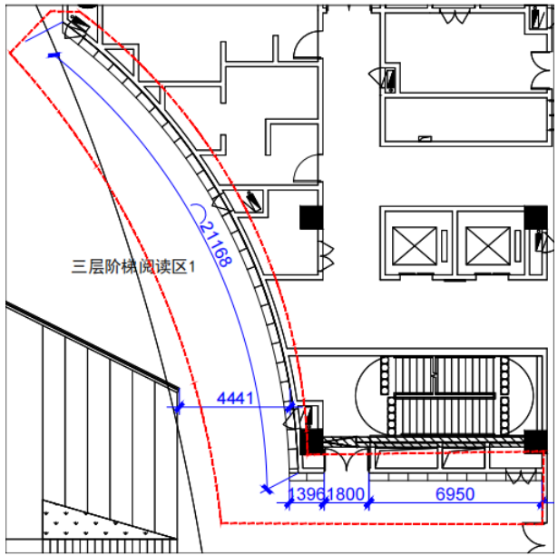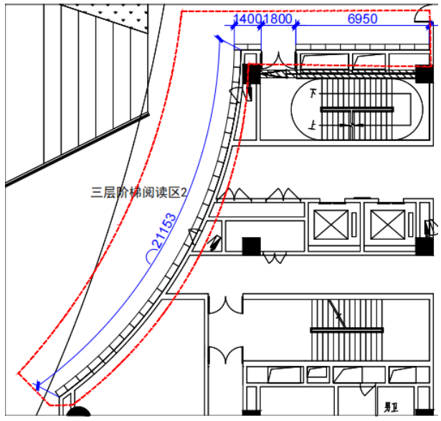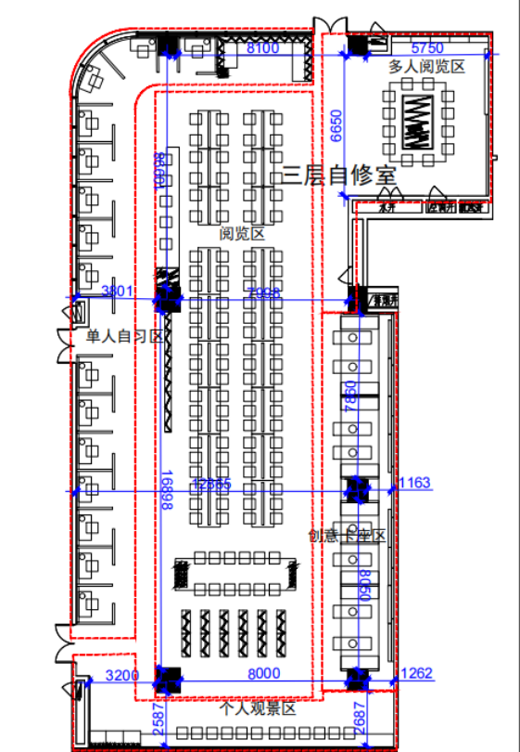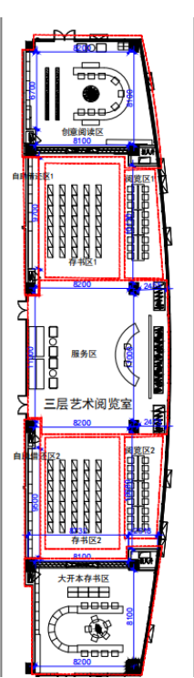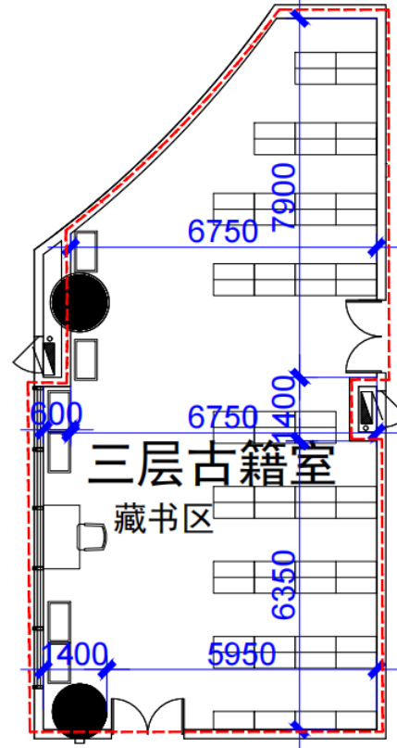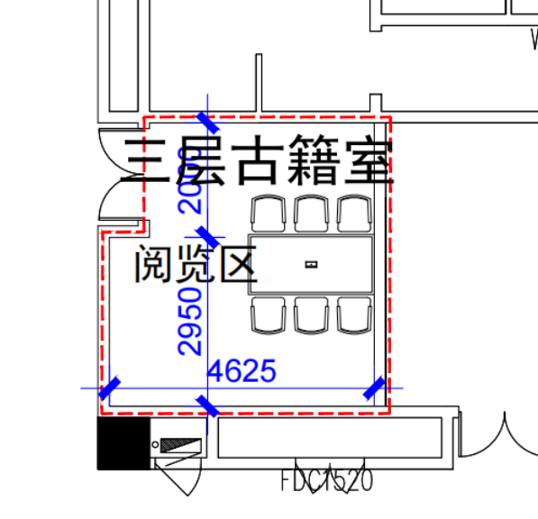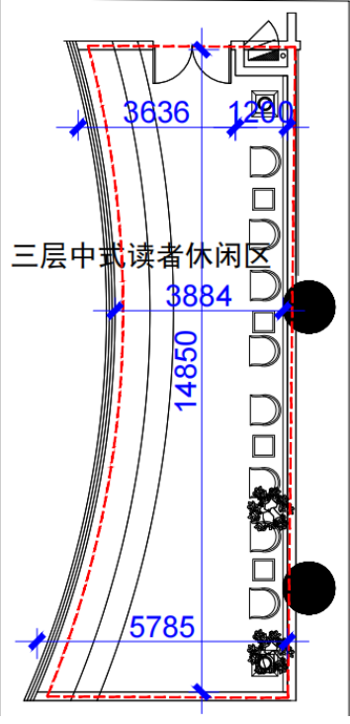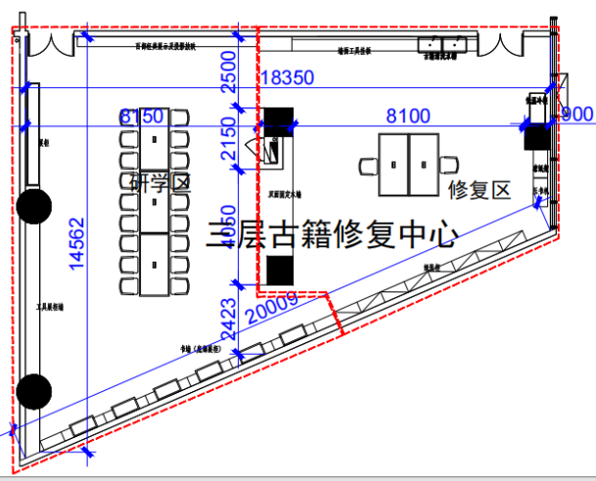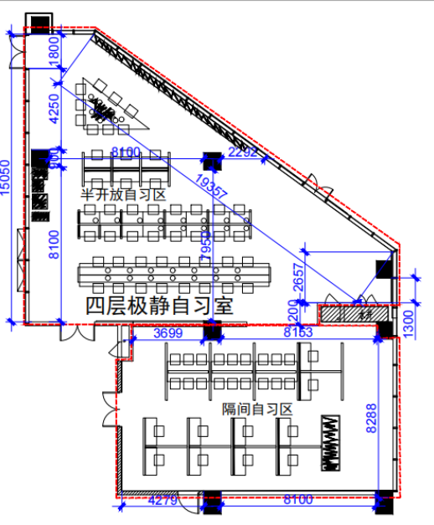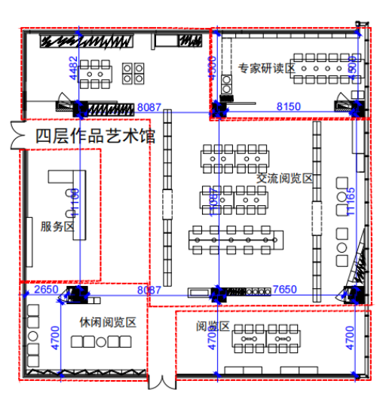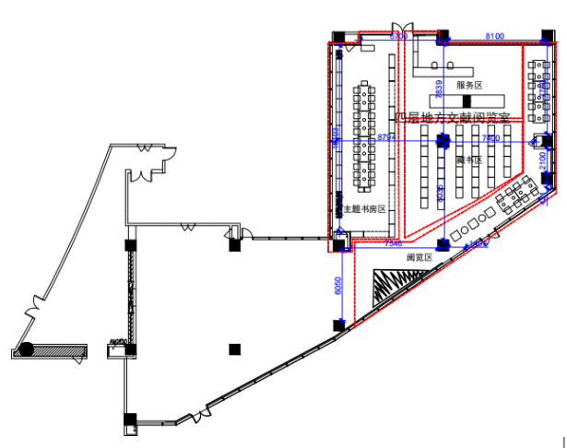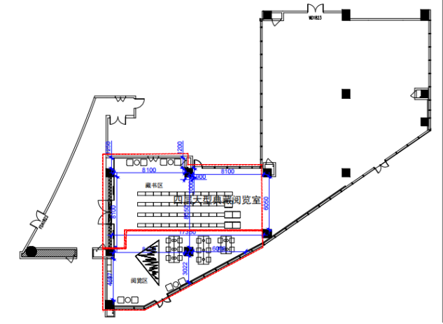

三、定制清单
另附
四、方案要求
1.项目认知及理解：从建设内容、定制设计效果的理解、实施的重点难点分析等角度进行编制。
1.1建设内容：投标人应根据本项目清单及现场勘察情况，了解本项具体工作内容，从而有重点的分析和理解项目的建设要求，进行编制。
1.2定制设计效果的理解：投标人应根据本项目清单及现场勘察情况，分析各个区域定制设计效果（如产品布局、产品优化）及展现的风格，从更好贴近项目空间区域主题方面进行编制。
1.3实施的重点难点：投标人应根据本项目清单及现场勘察情况，对本项目实施过程中出现的重点和难点进行分析和规划处理，可以从定制家具生产、装卸、运输、安装、效果展示以及其他重点事项等方面进行编制。
2.投标人提供的实施方案，从项目实施规划、质保保障及处理措施、供货进度计划、安装调试方案等方面进行编制，同时兼顾实施内容，以及各工序衔接的流畅性、工作内容的详细度等。
2.1项目实施规划：投标人应从实施步骤、运输计划、安装描述保证措施及验收计划等方面进行编制。
2.2质量保障及处理措施：投标人应根据投标货物的生产加工执行标准、质量保证及处理措施、原材料供应措施、生产管理措施、产品包装措施、安全保障措施、采购环节控制及家具生产质量控制等方面进行编制。
2.3供货进度计划：投标人应根据投标货物的供货进度计划书、作业时间安排、实施计划安排等方面进行编制。
2.4安装调试方案：投标人应根据投标货物的交货方案、产品组装方案、深化设计的配合及节点放样工作、工程放线及验线工作、交叉施工、组织协调方案、服务和运行验收测试计划及产品的验收标准和验收方案等方面进行编制。
3.投标人提供的售后服务方案，从售后服务承诺、售后服务体系、售后服务内容响应、故障响应时间承诺及响应方式等方面进行编制。
3.1售后服务承诺：投标人应根据投标货物的技术服务和售后服务的承诺（不低于3年），售后服务人员配备及售后组织结构，回访定期巡检服务、售后服务内容保障措施、培训方案、其他服务等方面进行编制。
3.2售后服务体系：投标人应根据投标货物的售后服务文化、服务规范管理制度、配送与安装制度、配件管理制度、维修服务制度、退换货管理制度、顾客投诉管理制度及售后服务人员礼仪规范等方式进行编制。
3.3故障响应时间：投标人应根据投标货物的故障响应服务介绍、故障响应时间承诺等方面进行编制。
3.4响应方式：投标人应根据投标货物的响应方式的保证措施说明、响应方式全面周到且适用于本项目实施（在质保期内，一旦发生质量问题，投标人保证在接到通知后的2小时内进行响应，并在12小时内组织人员到现场进行检修，确因产品本身质量问题的，将组织原厂人员进行维修、更换或退货处理，费用由中标供应商负责。产品出现故障48小时不能修复的，提供同等功能的产品供采购人使用，直至故障修复。质保期满后，能根据采购人要求提供充足的备品、备件）等方面进行编制。
五、演示要求
投标人提供的三层（楼）自修室、三层（楼）艺术阅览室、四层（楼）极静自习室、四层（楼）作品艺术馆、四层（楼）地方文献阅览室，整体效果演示动画，包括：单一区域融入整体区间、区域与区域之间家具空间联动过渡柔和协调，整体视觉效果美观等方面进行演示。
注：投标人需按照招标文件规定的演示内容制作演示视频文件，视频文件的格式为*.mp4或*.avi，投标人须将视频文件分段压缩为*.zip文件上传（单个文件不得大于50M，所有文件总共不得大于300M）。文件上传方式见《操作手册》规定，上传的演示视频将作为投标文件的组成部分，视频时长总计不超过15分钟。
六、其他要求
（一）采购标的需实现的功能或者目标，以及为落实政府采购政策需满足的要求；
1.1采购本国货物、工程和服务
1.1.1政府采购应当采购本国货物、工程和服务，但有《中华人民共和国政府采购法》第十条规定情形的除外。
1.1.2如采购进口产品的，应当符合《政府采购进口产品管理办法》（财库(2007)119号文）、《关于政府采购进口产品管理有关问题的通知》（财办库(2008)248号文）等相关规定。本项目是否采购进口产品，以须知前附表确定的为准。
1.2政府采购需求标准
1.2.1商品包装、快递包装政府采购需求标准（试行）
1.3为助力打好污染防治攻坚战，推广使用绿色包装，本项目中涉及的商品包装和快递包装执行《关于印发〈商品包装政府采购需求标准（试行）〉、〈快递包装政府采购需求标准（试行）〉的通知》（财办库〔2020〕123号）、《江苏省财政厅关于加强政府绿色采购有关事项的通知》（苏财购〔2023〕65号）的要求，投标人应当提供符合需求标准的产品及相关快递服务的包装。
1.3.1、商品包装层数不得超过3层，空隙率不大于40%；
1.3.2、商品包装尽可能使用单一材质的包装材料，如因功能需求必需使用不同材质，不同材质间应便于分离；
1.3.3、商品包装中铅、汞、镉、六价铬的总含量应不大于100mg/kg；
1.3.4、商品包装印刷使用的油墨中挥发性有机化合物(VOCs)含量应不大于5%（以重量计）；
1.3.5、塑料材质商品包装上呈现的印刷颜色不得超过6色；
1.3.6、纸质商品包装应使用75%以上的可再生纤维原料生产；
1.3.7、木质商品包装的原料应来源于可持续性森林。
注：检测方法1.商品包装中重金属（铅、汞、镉、六价铬）总量的检测按照GB/T10004-2008《包装用塑料复合膜、袋干法复合、挤出复合》规定的方法进行。2.商品包装印刷使用的油墨中挥发性有机化合物(VOCs)的检测按照GB/T23986-2009《色漆和清漆挥发性有机化合物(VOC)含量的测定气相色谱法》规定的方法。
1.3.8快递包装中重金属（铅、汞、镉、六价铬）总量应不大于100mg/kg；
1.3.9快递包装印刷使用的油墨中不应添加邻苯二甲酸酯，其挥发性有机化合物（VOCs）含量应不大于5%（以重量计）；
1.3.10快递包装中使用纸基材的包装材料，纸基材中的有机氯的含量应不大于150mg/kg；
1.3.11快递包装中使用塑料基材的包装材料不得使用邻苯二甲酸二异壬酯、邻苯二甲酸二正辛酯、邻苯二甲酸二（2－乙基）己酯、邻苯二甲酸二异癸酯、邻苯二甲酸丁基苄基酯、邻苯二甲酸二丁酯等作为增塑剂；
1.3.12快递中使用的塑料包装袋不得使用聚氯乙烯作为原料，且原料应为单一材质制成，生物分解率大于60%；
1.3.13快递中使用的充气类填充物不得使用聚氯乙烯作为原料，且原料为单一材质制成，生物分解率大于60%；
1.3.14快递中使用的集装袋应为单一材质制成，其重复使用次数应不小于80次；
1.3.15快递中应使用幅宽不大于45mm的生物降解胶带；
1.3.16快递包装中不得使用溶剂型胶粘剂；
1.3.17快递应使用电子面单；
1.3.18直接使用商品包装作为快递包装的商品，其商品包装满足《商品包装政府采购需求标准（试行）》即可；
1.3.19快递包装产品质量和封装方式应符合相关国家或行业标准技术指标要求
（二）中标人投标时候提供的各类效果图、平面图、鸟瞰图等内容不作为最终方案及生产内容，最终产品的花色、数量、五金配件、效果等内容应在生产前与招标人确认后方可实施，因中标人未确认而生产制作并安装的产品，采购人有权拒收，由此产生的返工风险由中标人自行承担。具体要求如下：a.中标人在产品出厂前，应提供产品清单明细交由招标人确认，包含产品名称、详细规格、材质、颜色等内容，由招标人确认后，方可进行供货；b.产品必须是正规厂家新品，不得以次充好；c.中标人负责货物的包装、保险，并运输至招标人指定的交货地点。零散及易损件需用木箱包装，确保防盗、防震、防潮、防破损，由于运输造成的设备损坏，丢失均由中标人负责处理；d.中标人负责货物装卸车、就位、组装、调试等工作，保证交给采购人货物的完好性。（注：字体内容、版面内容、颜色、型号、规格尺寸等制作时须由采购人确定，投标人应充分考虑这部分的风险并在报价时一并考虑。）
（三）未中标投标人的方案、效果图等内容，招标人不使用，也不提供任何方案设计等补偿。
（四）中标人供货时，甲方抽检13项定制清单里的家具产品（含破坏性检测），检测不合格的产品，中标人重新生产，并重新抽样检测，合格后方可投入使用，若同一产品连续两次检测均不合格，采购人有权拒收产品，相关损失及责任由中标人自行承担。中标人在供货前和项目整体供货安装结束后，应安排具有相关资质的专业检测机构依据GB/T18883-2022标准进行各个区域的空气检测，并出具空气环境检测报告，检测费用由中标人承担。如交货安装完成后空气检测不合格，由中标人进行整改，在合同期限内达到国家空气健康标准；如仍不合格，采购人有权拒付货款并要求中标人承担由此所造成的一切损失。
（五）中标人供货安装应做好现场保护措施，因中标人操作不规范等原因导致采购人物资设备损坏的，由中标人承担赔偿责任。

第五章评标方法与评标标准
一、资格审查。资格审查人员按照下列指标对各投标人的资格进行审查，未通过审查的为无效标，不参与评标。
资格审查因素 | 审查标准
投标声明及承诺函 | 符合招标文件要求
信用信息 | 符合招标文件要求
落实政府采购政策需满足的资格要求 | 符合招标文件要求
联合体投标 | 不接受联合体投标
二、符合性审查。评标委员会首先按照下列指标对各投标人的投标文件进行符合性审查，未通过审查的为无效标，不再参与评审。
符合性审查因素 | 审查标准
法定代表人身份证明或授权委托书 | 符合招标文件要求
开标一览表及投标报价 | 符合招标文件规定
技术标准和要求 | 符合招标文件要求
其他 | 符合招标文件要求
三、评分办法—综合评分法
（一）评标办法：本项目采用综合评分办法，评标委员会严格按照招标文件规定的评分标准和要求，对各投标文件进行综合评审，按评审后得分由高到低顺序对投标人进行排序。得分相同的，按投标报价由低到高顺序排序。得分且投标报价相同的并列。
评标委员会根据评审后投标人排序推荐中标候选人。投标文件满足招标文件全部实质性要求，且评审后排序第一的投标人为第一中标候选人，依次类推。
综合评分保留至小数点后两位。
（二）详细评审。评标委员会按照招标文件规定的评分标准，对各投标文件进行详细评审打分。评标委员会组长对各评审专家的打分情况进行复核无误后汇总，形成评审报告。
评审因素 |  | 分数 | 评审标准
报价分 | 投标报价 | 30.00分 | 采用低价优先法计算，即满足招标文件要求且投标价格最低的投标报价为评标基准价，其价格分为满分。其他投标人投标报价得分＝（评标基准价/投标报价）*30。
技术响应 | 技术参数响应 | 13.00分 | 针对招标文件“第四章 采购需求，三、定制清单”中的所列内容进行评分，所投产品主要技术参数完全满足或优于招标文件要求的得13分。清单合计260项产品（每一序号为一项），每项0.05分。每一项中任意一条参数存在负偏离的则该项不得分。  注：投标人针对本项评标内容在投标文件《技术要求响应及偏离表》中逐条列出响应及偏离情况，《技术要求响应及偏离表》中未列出的对应项按负偏离进行扣分处理。
技术响应 | 质量检测指标 | 5.00分 | 提供甲醛释放限量检测（检测结果≤0.075mg/m³）的“展示架、书墙类、木饰面类、隔断类、服务台类、阅览桌类、阅览椅类、书架类、书柜类、台阶类”成品的检验检测报告扫描件，每有一类符合要求的得0.5分，本项最高得5分。  注：1.填写格式详见第六章；2.提供具备CMA资质认定的第三方检测机构（法律法规或主管部门明确无需CMA的除外）检验检测报告；3.同类成品仅计一次分。
技术响应 | 效果展示图 | 25.00分 | 投标人依据招标文件提供的“第四章 采购需求-区域划分、定制（设计）情况概述及效果、现场平面图；三、定制清单”的内容及要求，提供  三层（楼）自修室、三层（楼）艺术阅览室、四层（楼）极静自习室、四层（楼）作品艺术馆、四层（楼）地方文献阅览室包25个区域的效果展示图（效果展示图须包括以下4类：①平面摆放图、②区域鸟瞰图、③空间区域效果图、④家具在鸟瞰图上位置对应的清单，如将清单“序号1”标注至鸟瞰图中对应的家具位置），评标委员会按每个区域具体情况进行评审。  1.区域布局合理、颜色搭配美观、功能分区界限明显、家具动线流畅，优于定制效果要求的得1分；  2.区域布局较合理、颜色搭配较美观、功能分区界限较明显、家具动线较流畅，满足定制效果要求的得0.7分；  3.区域布局少部分合理、颜色搭配少部分有冲突或影响美观、功能分区界限不明显、家具动线缺少一定的流畅，承诺少部分内容经过后期优化能满足定制效果要求的得0.4分；  4.区域布局多处不合理，颜色搭配多处冲突，功能分区界限不明显，家具动线多处不流畅，承诺多处可经过后期优化能满足定制效果要求的得0.1分。  每个区域最高得1分，最低得0分，本项最高得25分。  注：  1.每个区域4类图缺少任意一种或任意一类图中显示的清单家具种类与招标文件清单家具种类不一致的或4类图之间无法匹配的【如平面图上某种家具位置（或造型）与鸟瞰图对应位置（或造型）不一致或与其他图上对应位置（或造型）不一致的，属于无法匹配的情形）】；该区域不得分。  2.三层（楼）自修室包含：阅览区、单人自习区、个人观景区、创意卡座区、多人阅览区共计5个区域；  三层（楼）艺术阅览室包含：服务区、存书区1、自助借还区1、创意阅读区、阅览区1、阅览区2、大开本存书区、存书区2、自助借还区2共计9个区域；  四层（楼）极静自习室包含：半开放自习区、隔间自习区共计2个区域；  四层（楼）作品艺术馆包含：服务区、休闲阅览区、阅览区、交流阅览区、专家研读区共计5个区域；  四层（楼）地方文献阅览室包含：服务区、阅览区、藏书区、主题书房区共计4个区域。
技术响应 | 动画演示 | 5.00分 | 根据投标人所提供三层（楼）自修室、三层（楼）艺术阅览室、四层（楼）极静自习室、四层（楼）作品艺术馆、四层（楼）地方文献阅览室包25个区域效果动画演示进行评审。  1.区域齐全，单一区域能融入整体区间、区域与区域之间家具空间联动过渡柔和协调，整体视觉效果美观，优于采购需求的得5分；  2.区域齐全，单一区域较能融入整体区间、区域与区域之间家具空间联动过渡较柔和协调，整体视觉效果较美观，满足采购需求的得3分；  3.少部分区域缺失或单一区域融入整体区间有较明显差别、区域与区域之间家具空间联动过渡差别较明显，需要少部分优化调整后可满足要求的得1分。  4.大部分区域缺失或区域与区域之间、单一区域与整体区间融差异明显，整体效果缺陷突出，需要整体优化调整才能满足采购需求的得0分。  注：投标人使用单页图片拼接、PPT演示、投标人单位宣传资料不得分。
企业经营业绩 | 企业业绩 | 2.00分 | 投标人自2023年1月1日（以合同签订时间为准）以来，承担过与本项目类似业绩，每提供一个得1分，最高得2分。  注：提供业绩合同材料电子件，且业绩合同中主要内容、标的、金额等清晰可见，否则该业绩不得分。
环境标志认证 | 环境标志认证 | 1.00分 | 投标产品在财政部、生态环境部公布的“环境标志产品政府采购品目清单”内，且投标文件中提供国家市场监督管理局确定的列入“参与实施政府采购环境标志产品认证机构名录”内的认证机构出具的、有效期内的该产品环境认证证书电子件的得1分，最高得1分。  注:投标文件提供上述证书电子件和在国家市场监督管理总局全国认证认可信息公共服务平台查询认证完整页面截图，未提供的不得分。
项目方案 | 项目认知及理解 | 5.00分 | 根据投标人提供的项目认知及理解，从建设内容、定制设计效果的理解、实施的重点难点分析等角度进行评审。  1.有详细的认知及理解说明、对定制设计效果有明确的解释并能结合采购人单位性质进行分析、明确项目的重点难点，且解决处理方案并优于采购需求的得5分。  2. 有较详细的认知及理解说明、对定制设计效果有较明确的解释并较能结合采购人单位性质进行分析、较明确项目的重点难点，且解决处理方案可满足采购需求的得3分。  3.关键内容没有分析说明、少部分能符合项目实际情况，但承诺后期优化能满足的得1分。  4.无实质性内容，或未提供的得0分。
项目方案 | 项目实施方案 | 5.00分 | 根据投标人提供的项目实施方案，从项目实施规划、质保保障及处理措施、供货进度计划、安装调试方案等方面，对方案实施内容，以及各工序衔接的流畅性、工作内容的详细度进行评审。  1.项目实施规划环节流程详尽；质保保障及处理措施全面；供货进度计划精准适配，能有效保障项目按时推进；安装调试方案细致且实操性强。整套方案紧密贴合项目实际，优于采购需求，得5分。  2.项目实施规划较完整，具备主要环节；质保保障措施较完善，可满足项目基本要求；供货进度计划较为合理，能保证项目有序推进；安装调试方案较实用。较契合项目实际，可满足采购需求，得3分。  3.项目实施规划关键环节缺失；质保保障措施存在部分缺漏；供货进度计划合理性一般；安装调试方案简单粗略，但投标人承诺后续优化，并确保能满足采购需求，得1分。  4.方案无实质内容，在关键维度完全不满足采购需求，或未提供的得0分。
项目方案 | 售后服务 | 5.00分 | 根据投标人提供的售后服务方案，从售后承诺的详实、服务体系的完备性、服务内容响应的全面性及故障响应的及时性出发，依据以下标准进行评审：  1.售后承诺详实，服务体系内容全面，服务内容高效全面，故障响应高效。方案高度契合项目实际，优于满足采购要求，得5分。  2.售后承诺覆盖核心要点，服务体系基本完备，服务内容涵盖项目主要需求，故障响应速度达标。方案基本贴合项目实际，可满足采购要求，得3分。  3.售后承诺缺乏实质内容，服务体系存在缺陷；服务内容少量符合项目要求，方案整体针对性欠佳，少部分满足采购要求需要整体优化调整的，得1分。  4.售后服务不符合要求，未提供或方案无实质内容的得0分。
其他 | 质保承诺 | 4.00分 | 满足招标文件质保期3年的基础上,每增加一年质保期得2分，最高得4分。  注：以承诺函的质保期为准（格式详见第六章）。

（三）评标结果。评标委员会按照本办法规定推荐1名中标候选人，并形成评标报告。
（四）政府采购政策功能落实
本项目落实的政府采购政策对应以下序号为1、2、3、4、5
- 采购本国货物、工程和服务
政府采购应当采购本国货物、工程和服务，但有《中华人民共和国政府采购法》第十条规定情形的除外。如采购进口产品的，应当符合《政府采购进口产品管理办法》（财库〔2007〕119号文）、《关于政府采购进口产品管理有关问题的通知》（财办库〔2008〕248号文）等相关规定。是否采购进口产品以采购需求中确定的为准。
1.1适用本国产品标准的货物具体是指《政府采购品目分类目录》中的货物类产品，但不包括其中的房屋和构筑物，文物和陈列品，图书和档案，特种动植物，农林牧渔业产品，矿与矿物，电力、城市燃气、蒸汽和热水、水，食品、饮料和烟草原料，无形资产。
本国产品应当在中国境内生产，即在中华人民共和国关境内实现从原材料、组件到产品的属性改变。从具体情形看，在国内保税区、综合保税区等海关特殊监管区域生产的产品，属于在中国境内生产的产品；对医疗器械产品，取得药品监督管理部门授予的准字号医疗器械注册证的，属于在中国境内生产的产品；其他产品，根据实际情况判断是否在中国境内生产。
1.2本项目政府采购活动中既有本国产品又有非本国产品参与竞争的，依法对本国产品给予价格评审优惠，对本国产品的报价给予20%的价格扣除，用扣除后的价格参与评审。
1.3当采购项目或者采购包中含有多种产品，投标人为该采购项目或者采购包提供的符合本国产品标准的产品成本之和占该投标人提供的全部产品成本之和的比例达到80%以上时（投标人需在“第六章投标文件格式”的“分项报价表”中填写比例数值），依法对该投标人提供的全部产品给予价格评审优惠，即对该投标人提供的全部产品的总报价给予20%的价格扣除，用扣除后的价格参与评审。投标人未填写比例数值，或比例数值未达到80%的，将不享受本国产品价格评审优惠。
1.4投标人需按照招标文件的要求提供《关于符合本国产品标准的声明函》，如不提供将不享受本国产品价格评审优惠。
1.5投标人需在《关于符合本国产品标准的声明函》中逐一、准确填写产品名称、厂名、生产厂址三项信息（用斜线划除的地方无需填写），三项信息中任意一项未填写的视为该项产品不符合本国产品标准，不享受本国产品价格评审优惠。
1.6评标过程中，如发现投标人在《关于符合本国产品标准的声明函》内容含义不明确、同类事项与投标文件表述不一致或者有明显文字错误等情况的，评标委员会应当以书面形式要求投标人作出必要的澄清、说明或者补正。经澄清、说明或者补正的仍然不符合《国务院办公厅关于在政府采购中实施本国产品标准及相关政策的通知》（国办发〔2025〕34号）和招标文件规定的，投标人提供的相关产品视为不符合本国产品标准。
2、中小企业政策
本项目按以下第 1 种政策确定本项目落实的中小企业政策：
（1）本项目专门面向中小企业（含监狱企业、残疾人福利企业）采购。
（2）投标人提供的货物符合下列情形的，对小微企业报价给予 / 的扣除，用扣除后的价格参加评审。
在货物采购项目中，货物由中小企业制造，即货物由中小企业生产且使用该中小企业商号或者注册商标。
注：①参加投标的中小企业，应当按照《政府采购促进中小企业发展管理办法》（财库〔2020〕46号）规定，出具《中小企业声明函》，中小企业划型依据《关于印发中小企业划型标准规定的通知》（工信部联企业〔2011〕300号）。
②参加投标的监狱企业，视同小型、微型企业。监狱企业应当按照《财政部司法部关于政府采购支持监狱企业发展有关问题的通知》（财库〔2014〕68号）的规定，提供由省级以上监狱管理局、戒毒管理局(含新疆生产建设兵团)出具的属于监狱企业的证明文件（投标文件中上传加盖出具单位公章的电子件）。
③参加投标的残疾人福利性单位，视同小型、微型企业。残疾人福利性单位应当按照《财政部民政部中国残疾人联合会关于促进残疾人就业政府采购政策的通知》（财库〔2017〕141号）的规定，提供《残疾人福利性单位声明函》。
④大中型企业与小微企业组成联合体或者允许大中型企业向一家或者多家小微企业分包的采购项目，对于联合协议或者分包意向协议约定小微企业的合同份额占到合同总金额30%以上的，对联合体或者大中型企业的报价给予5%（工程项目为2%）的扣除，用扣除后的价格参加评审。（是否接受联合体以“项目基本情况”相关内容为准，是否允许大中型企业向一家或者多家小微企业分包以“投标人须知”、“采购需求”相关内容为准。）
3、政府采购节能产品、环境标志产品
（1）采购人拟采购的产品属于品目清单范围的，采购人及其委托的采购代理机构将依据国家确定的认证机构出具的、处于有效期之内的节能产品、环境标志产品认证证书，对获得证书的产品实施政府优先采购或强制采购。投标人须按招标文件要求提供相关产品认证证书。
（2）采购人拟采购的产品属于政府强制采购的节能产品品目清单范围的，投标人须提供国家确定的认证机构出具的、处于有效期之内的节能产品认证证书的，否则无效标处理。
（3）采购人拟采购的产品属于优先采购的节能环保品目清单范围的，按以下条件优先采购：
采用综合评分法的项目，对提供有效节能环保证书的投标人加分。
采用最低评标价法的项目，同等条件下优先推荐提供有效节能环保证书多的投标人为中标人。
4、政府采购需求标准
4.1按照财政部印发的《商品包装政府采购需求标准（试行）》《快递包装政府采购需求标准（试行）》要求执行，本项目商品包装和快递包装的具体需求详见第四章采购需求。
4.2绿色数据中心政府采购需求标准（试行）
按照财政部生态环境部工业和信息化部关于印发《绿色数据中心政府采购需求标准（试行）》的通知）要求执行，本项目绿色数据中心的具体需求详见第四章采购需求。
4.3绿色建材政府采购需求标准
按照财政部住房和城乡建设部工业和信息化部关于印发《关于扩大政府采购支持绿色建材促进建筑品质提升政策实施范围的通知》要求执行，本项目绿色建材的具体需求详见第四章采购需求。
5、采购产品中涉及涂料、胶黏剂、油墨、清洗剂等挥发性有机物产品的，属于强制性标准的，投标人应当提供符合国家和江苏省相关VOCs含量限制标准的产品。采购产品中涉及通用类货物，投标人应当优先使用低挥发性原辅材料，采购人将使用低VOCs含量的涂料、胶黏剂等纳入政府采购合同条款的，投标人必须严格执行。

第六章投标文件格式

投标文件

项 目 名 称：
项 目 编 号：
投标人名称 ：（加盖CA电子公章）
日期 ：

投标文件目录

一、投标人响应承诺函
二、投标人基本情况
三、满足特定资格要求的证明文件（如果设置特定资格要求，则需要提供）
四、法定代表人身份证明或授权委托书
五、开标一览表
六、投标报价明细表（分项报价表）
七、中小企业声明函或残疾人福利性单位声明函
八、技术要求响应及偏离表
九、项目组成员
十、企业业绩
十一、质量检测指标
十二、关于符合本国产品标准的声明函
十三、投标所需其他材料

一、投标声明及承诺函
（采购单位名称）：
根据已收到的项目编号为 的 项目的招标文件，我方在参加本项目招投标活动中，特做出如下承诺：
一、我方具备《中华人民共和国政府采购法》第二十二条第一款规定的6项条件；
二、我方在参加政府采购活动前三年内（自本项目开标时间之日起计算），在经营活动中没有重大违法记录（指因违法经营受到刑事处罚或者责令停产停业、吊销许可证或者执照、较大数额罚款等行政处罚）。
三、我方按招标文件要求提交投标文件，响应招标文件规定的投标有效期；
四、如果我方的投标文件被接受，我方将按《中华人民共和国民法典（第三编合同）》及其他有关法律、法规的规定，按期、按质、按量交付采购单位，全面做到履约守信；
五、我方若违背本声明及承诺约定，经查实，自愿接受采购人及相关主管部门相应的规定处理，并依法承担相应的法律责任。
六、我方同意采购人、采购代理机构将本声明及承诺函上网公开。

投标人名称： （加盖CA电子公章）
日期：年月日

二、投标人基本情况
投标人基本情况表
投标人名称
法定代表人 |  | 注册地区
地址 |  | 邮政编码
成立时间 |  | 单位性质
注册号或社会信用代码 |  | 注册资本（万元）
投标人类别
开户银行 |  | 账号
联系人 |  | 联系电话
经营范围
备注 | 无需提供营业执照等证明材料

三、特定资格要求的证明文件
如果本项目申请人的特定资格要求中要求提供的，必须提供。

四、法定代表人身份证明或授权委托书
法定代表人身份证明

（采购人名称）：
（法定代表人姓名），身份证号： ，系 （投标人名称）的法定代表人，处理此次 （项目名称、项目编号）招投标活动的一切事宜。
特此证明。

单位名称： （加盖CA电子公章）
法定代表人： （签字或盖章）
年 月 日

授权委托书

本授权书声明：____________（投标人名称）授权________________（被授权人的姓名）为我方就JSZC- 号项目采购活动的合法代理人，以本单位名义全权处理一切与该项目采购有关的事务。
本授权书于______年____月____日起生效，特此声明。
被授权人身份证号码：
被授权人联系电话：（手机）
授权单位名称：（加盖CA电子公章）
单位地址：
日期：

五、开标一览表
投标人全称（加盖CA电子签章）：
项目名称：
招标编号：分包号：
投标总报价
小写： （人民币：元）

日期： 年 月 日

六、投标报价明细表（分包号：**）
分项报价表（货物类）
序号 | 产品  名称 |  | 品牌 | 规格  型号 | 制造商名称 | 产地 | 数量 | 单位 | 分项  单价 | 分项  总价
1
2
3
4
… | ……
投标总报价 |  |  |  | ￥  人民币（大写）： 佰 拾 万 仟 佰 拾 元 角 分
 |  | 本采购包中提供的符合本国产品标准的产品成本之和占该采购包提供的全部产品成本之和的比例为 %。
备注：
1.投标报价采用总承包方式，“投标总报价”应包括所投货物（包含与货物相关的服务）费用、安装调试费、测试验收费、培训费、运行维护费用、税金、国际（如果有）国内运输保险、报关清关（如果有）、开证（如果有）、办理全套免税手续费用（如果有）及其他有关的为完成本项目发生的所有费用，招标文件中另有规定的除外。“投标总报价”数额为各“分项总价”之和。
2.“投标分项报价表”中“投标总报价”数额应当与“开标一览表”中“投标总报价”数额一致。
3.本采购包中含有多种产品时，投标人未填写本采购包中提供的符合本国产品标准的产品成本之和占该采购包提供的全部产品成本之和的比例数值的，或比例数值未达到80%的，将不享受本国产品价格评审优惠。

七、中小（微）企业声明函（货物）（分包号：**）
中小微企业声明函（货物类项目）（采购包号：**）

本公司（联合体）郑重声明，根据《政府采购促进中小企业发展管理办法》(财库〔2020〕46号)的规定，本公司（联合体）参加（单位名称）采购编号为（采购编号）， 项目（项目名称）（采购包号：**）的采购活动，提供的货物全部由符合政策要求的中小微企业制造。相关企业（含联合体中的中小微企业、签订采购包意向协议的中小微企业）的具体情况如下：
1.（标的名称），属于（供应商填写招标文件中明确的所属行业）行业；投标产品制造商为（企业名称），从业人员 人，营业收入为 万元，资产总额为 万元，属于（□中型企业 □小型企业 □微型企业）；
2.（标的名称），属于（供应商填写招标文件中明确的所属行业）行业；投标产品制造商为（企业名称），从业人员 人，营业收入为 万元，资产总额为 万元，属于（□中型企业 □小型企业 □微型企业）；
……
以上企业，不属于大企业的分支机构，不存在控股股东为大企业的情形，也不存在与大企业的负责人为同一人的情形。
本企业对上述声明内容的真实性负责。如有虚假，将依法承担相应责任

企业名称（加盖CA电子公章）：
日 期：___年____月____日

备注：
1.从业人员、营业收入、资产总额填报上一年度数据，无上一年度数据的新成立企业可不填报。
2.专门面向中小微型企业采购的项目，供应商如不提供此声明函，则不能通过资格审查；非专门面向中小微型企业采购的项目，供应商如不提供此声明函，价格将不做相应扣除。
3.供应商应对照《工业和信息化部、国家统计局、国家发展和改革委员会、
财政部关于印发中小企业划型标准规定的通知》(工信部联企业〔2011〕300号)《国家统计局关于印发〈统计上大中小微型企业划分办法（2017）〉的通知》（国统字〔2017〕213号）的规定，自行勾选制造商的企业规模类型。

残疾人福利性单位声明函（货物类项目）（采购包号：**）

本单位郑重声明，根据《财政部 民政部 中国残疾人联合会关于促进残疾人就业政府采购政策的通知》（财库〔2017〕141号）的规定，本单位为符合条件的残疾人福利性单位，且本单位参加（单位名称）采购编号为（采购编号）， 项目（项目名称）（采购包号：**）采购活动提供本单位制造的货物，或者提供其他残疾人福利性单位制造的货物（不包括使用非残疾人福利性单位注册商标的货物）。
本单位对上述声明的真实性负责。如有虚假，将依法承担相应责任。

备注：
1.专门面向中小微型企业采购的项目，供应商为残疾人福利性单位并提供本单位制造的货物，或者提供其他残疾人福利性单位制造的货物，必须提供此声明函，否则将不能通过资格审查。
2. 非专门面向中小微型企业采购的项目，供应商如不提供此声明函，价格将不做相应扣除。
3.中标/成交供应商为残疾人福利性单位的，此声明函将随中标/成交结果同时公告，接受社会监督。

供应商全称（加盖CA电子公章）：
日 期：___年____月____日

八、技术要求响应及偏离表（分包号：**）
招标文件内容 | 投标文件内容 | 偏离情况  （正偏离、负偏离、无偏离） | 偏离内容及说明
...... | ...... | ...... | .......

单位名称： （加盖CA电子公章）
1.如果采购文件要求提供证明材料，投标人必须将证明材料列于该表之下。
2.投标人针对本项评标内容在投标文件《技术要求响应及偏离表》中逐条列出响应及偏离情况，《技术要求响应及偏离表》中未列出的对应项按负偏离进行扣分处理。
3.行数不够，可自行添加。

九、项目组人员
项目组成员
姓名 | 职务 | 学历 | 身份证号 | 相关证书 | 备注
 | 项目负责人
 | ......
 | ......
注：如供应商中标，项目组成员必须按本表承诺人员操作，不得随意更换。按招标文件要求附相关人员证书。

十、企业业绩
投标人承担类似项目业绩一览表
序号 | 项目名称 | 采购单位 | 合同金额
注：请填写此表，并按要求上传业绩资料电子件。

- 质量检测指标
类别 | 投标产品名称（所投产品名称） | 定制清单同类产品的序号 | 甲醛释放限量检测检测结果 | 备注
展示架
书墙类
木饰面类
隔断类
服务台类
阅览桌类
阅览椅类
书架类
书柜类
台阶类
......
注：投标人按要求提供相关检测报告扫描件

十二、关于符合本国产品标准的声明函
格式详见投标文件制作工具

十三、投标所需其他材料
请在此文档中增加投标所需其他相关内容（包括资格要求、评分办法、采购需求中涉及的证件证明及其它投标人认为有必要提供的资料），如没有请将此空文档上传。

质保承诺函
致：（采购人全称）
我单位承诺，在满足招标文件质保期3年的基础上,
增加 年质保期，共计质保期为 年。

企业名称：（加盖CA电子公章）
日期： 年___月___日

质疑函范本
一、质疑投标人基本信息
质疑投标人：
地址： 邮编：
联系人： 联系电话：
授权代表：
联系电话：
地址： 邮编：
二、质疑项目基本情况
质疑项目的名称：
质疑项目的编号： 包号：
采购人名称：
采购文件获取日期：
三、质疑事项具体内容
质疑事项1：
事实依据：

法律依据：

质疑事项2
……
四、与质疑事项相关的质疑请求
请求：
签字(签章)： 公章：
日期：
质疑函制作说明：
1.投标人提出质疑时，应提交质疑函和必要的证明材料。
2.质疑投标人若委托代理人进行质疑的，质疑函应按要求列明“授权代表”的有关内容，并在附件中提交由质疑投标人签署的授权委托书。授权委托书应载明代理人的姓名或者名称、代理事项、具体权限、期限和相关事项。
3.质疑投标人若对项目的某一分包进行质疑，质疑函中应列明具体分包号。
4.质疑函的质疑事项应具体、明确，并有必要的事实依据和法律依据。
5.质疑函的质疑请求应与质疑事项相关。
6.质疑投标人为自然人的，质疑函应由本人签字；质疑投标人为法人或者其他组织的，质疑函应由法定代表人、主要负责人，或者其授权代表签字或者盖章，并加盖公章。

